Guia Rápido – Conta do Paciente

Sumário

Sumário 2
Guia Rápido – Conta do Paciente 3
1.1 Conta do Paciente 3

Guia Rápido – Conta do Paciente

Para cadastrar uma conta para o seu paciente no Fly01 saúde, vá em Pacientes.

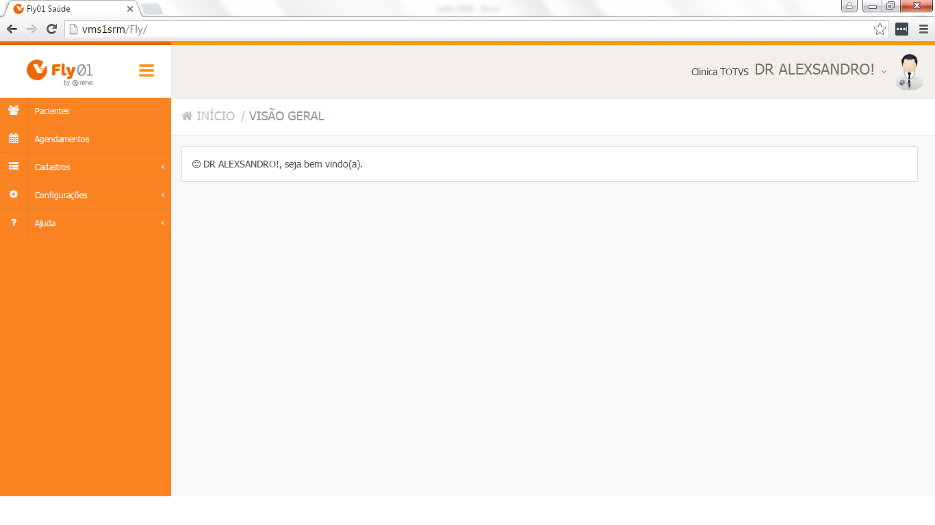

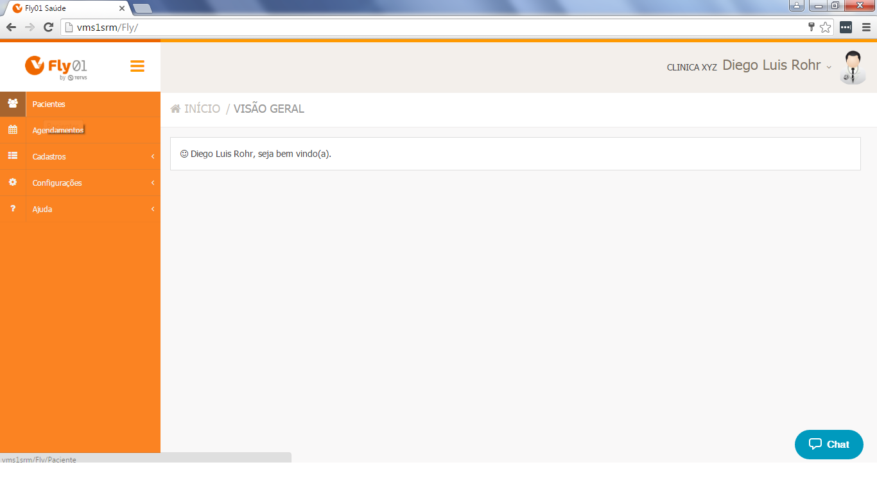

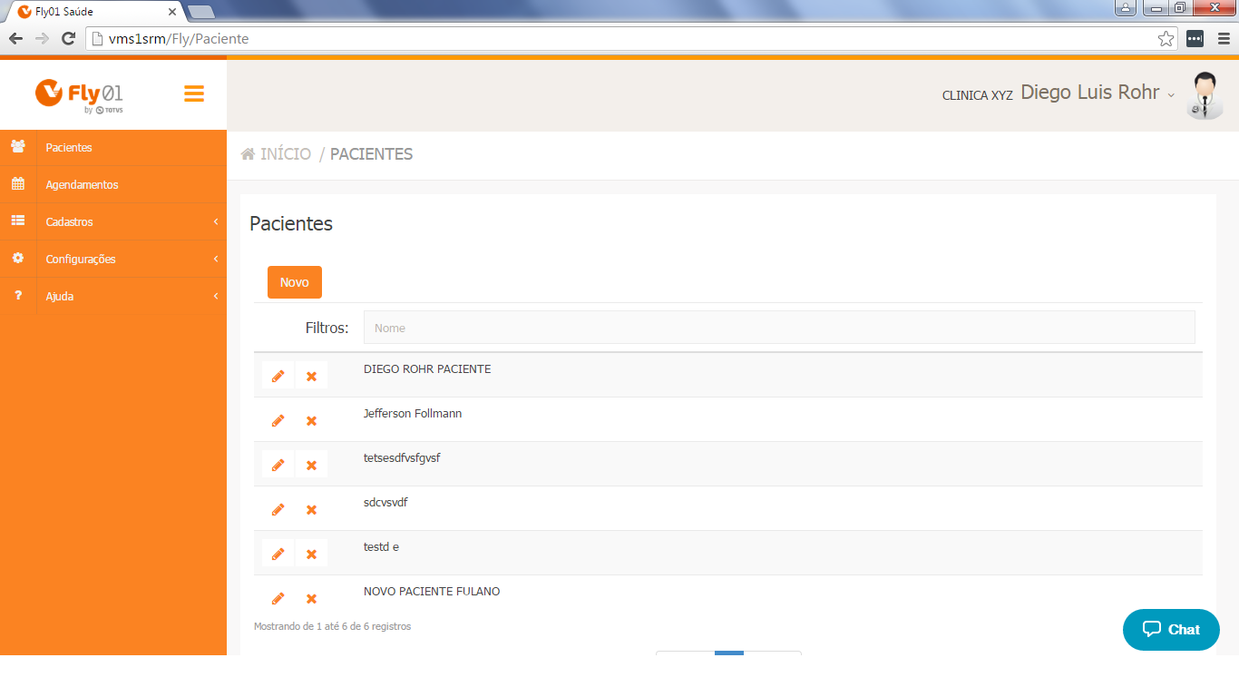

Procure o seu Paciente, clique no ícone “lápis” para Editar.

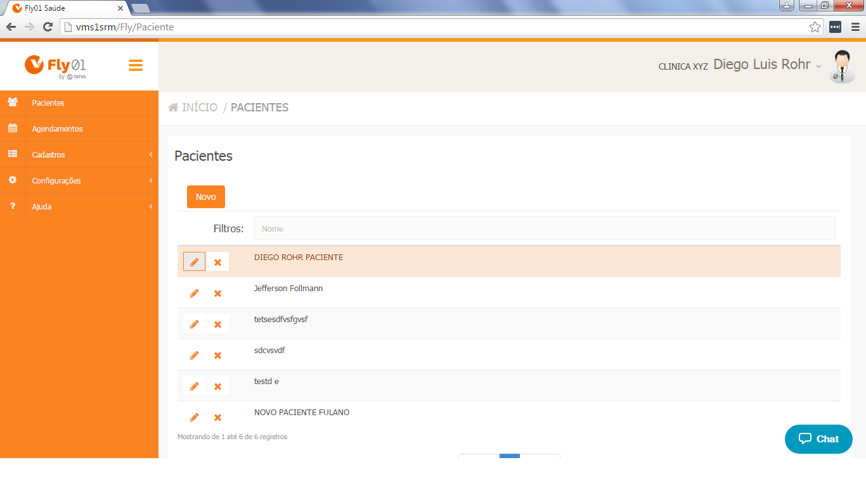

Ira abrir a ficha do Paciente, vá ate a opção Conta.

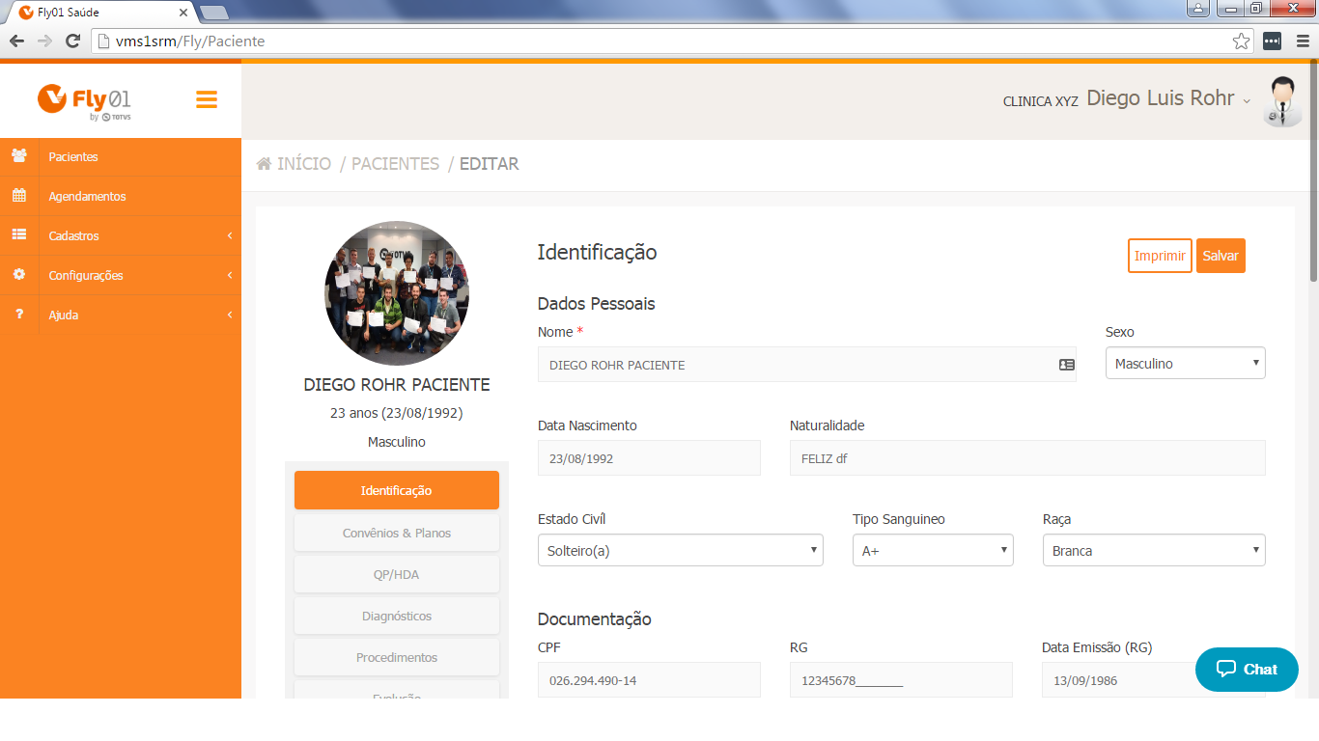

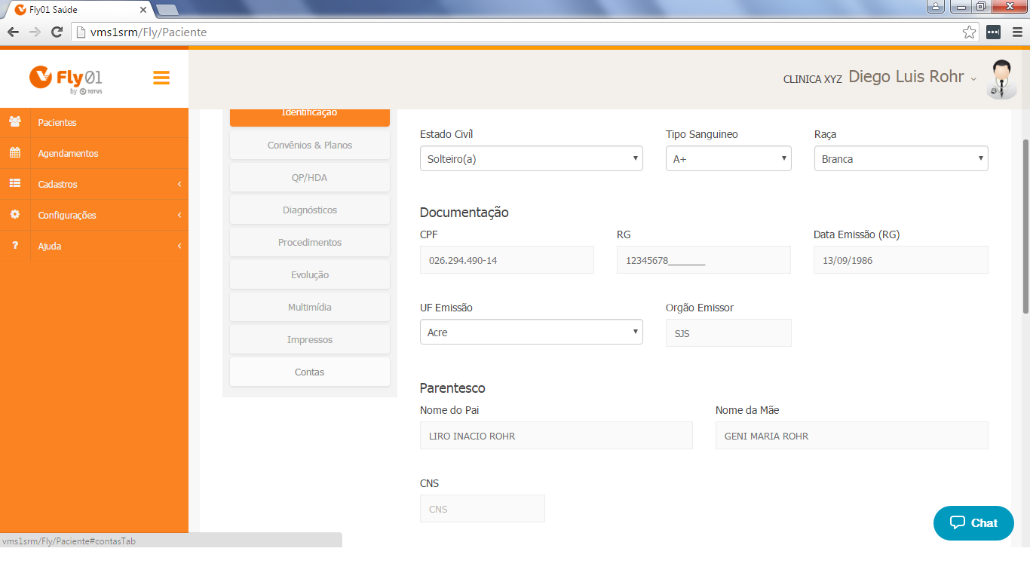

Clique em Novo.

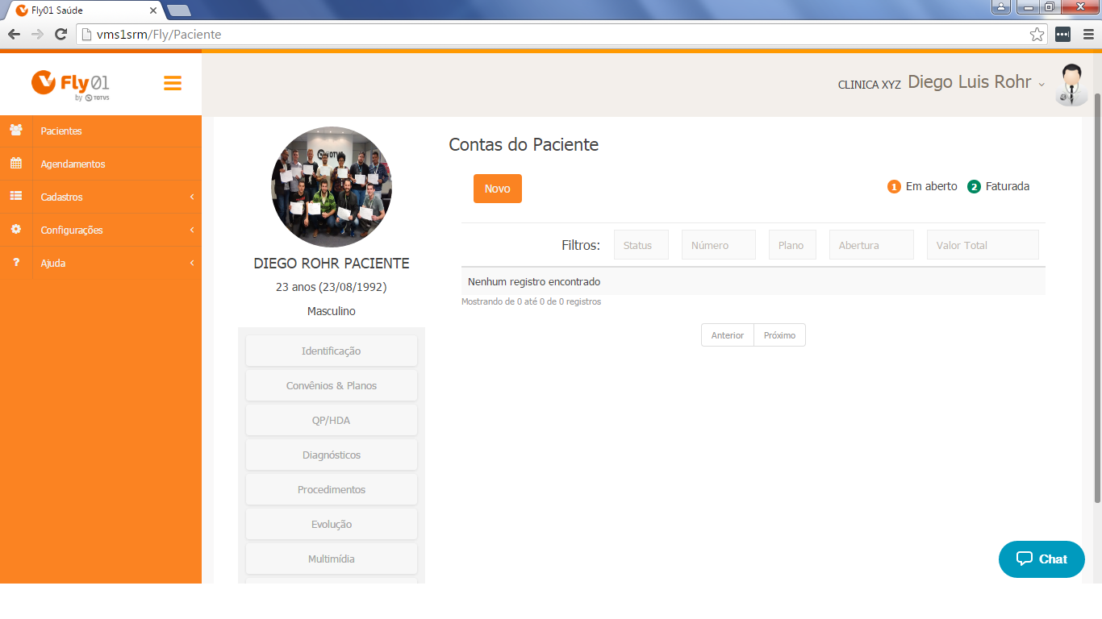

Digite um numero para essa conta.

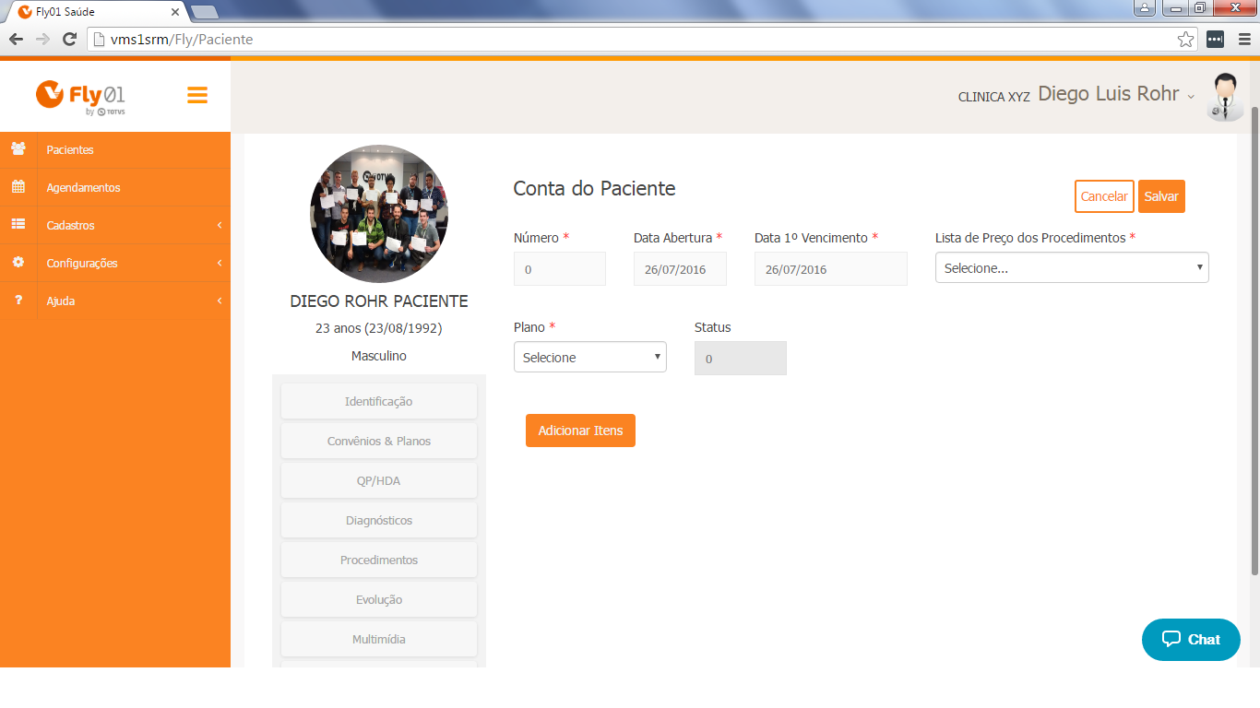

Após selecione a Data de Abertura da conta.

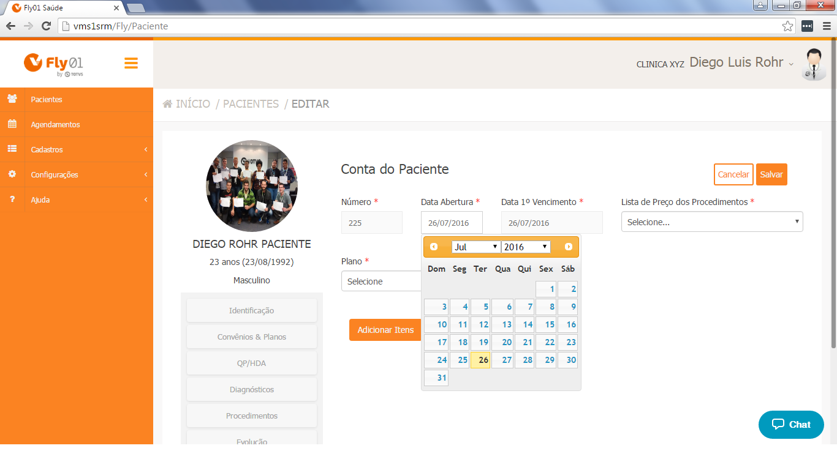

Após selecione a Data do 1° vencimento.

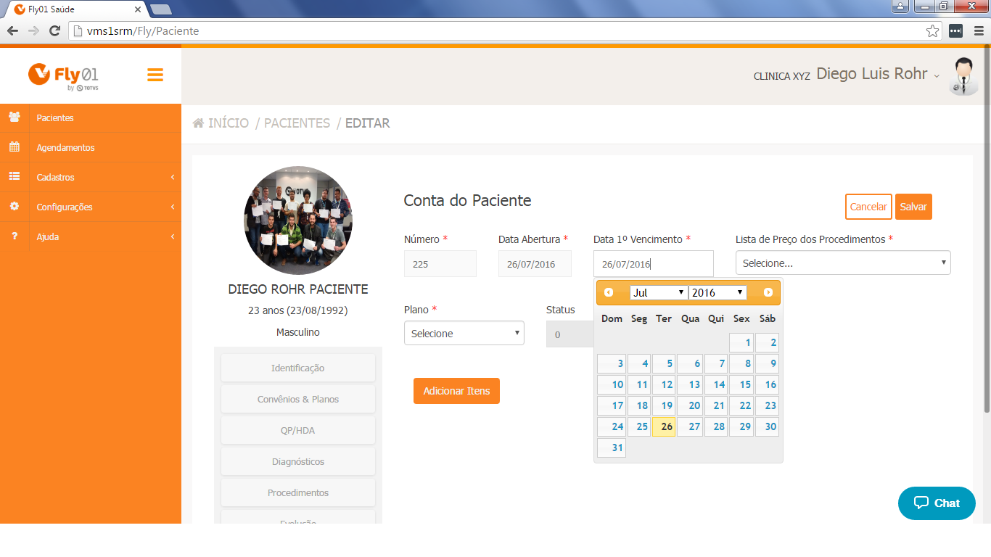

Agora selecione a Lista de Preços de Procedimentos, essa lista deve ser criada por você.

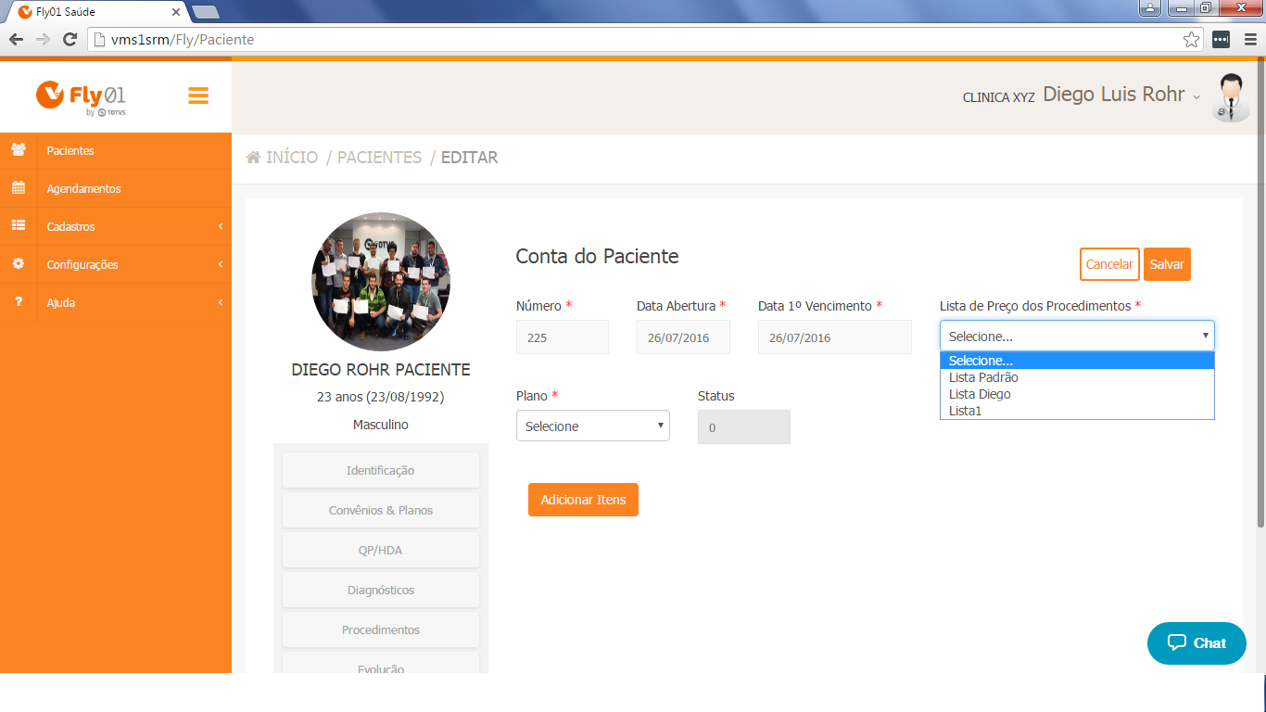

Selecione o Plano.

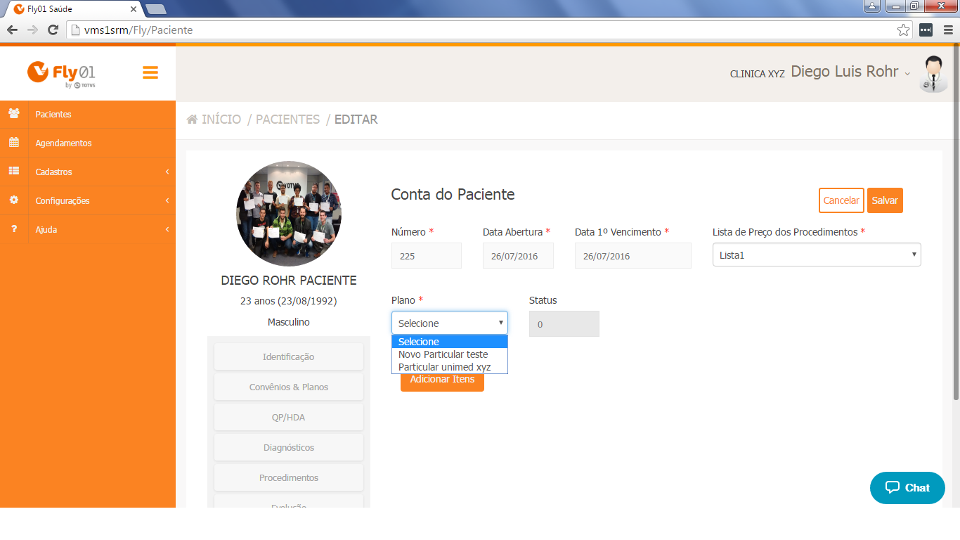

Você pode clicar em Salvar para salvar essa Conta, ou se quiser já pode adicionar os procedimentos, materiais e medicamentos utilizado com esse paciente.

Clique em Adiconar Itens.

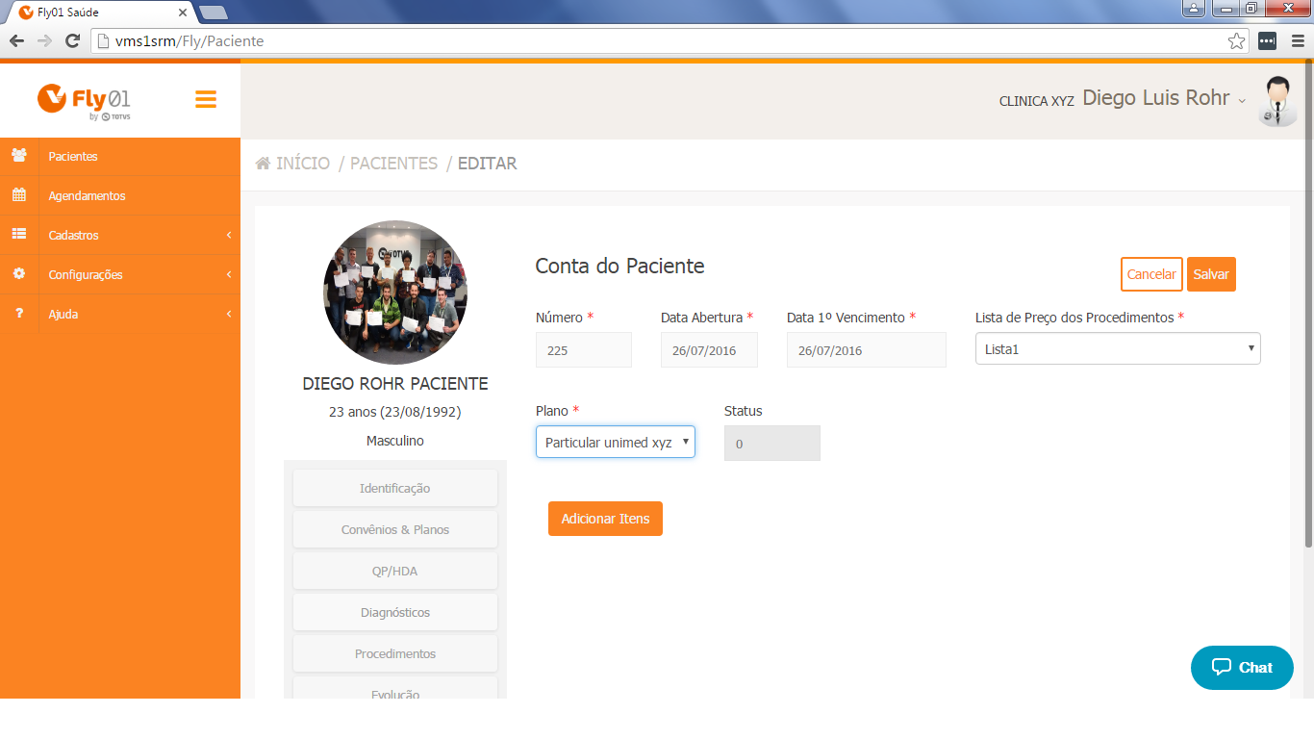

Ao clicar em Adicionar Itens, ira aparecer a tela abaixo, coma as opções Procedimentos, Materias e Medicamentos.

Clique em Novo Item.

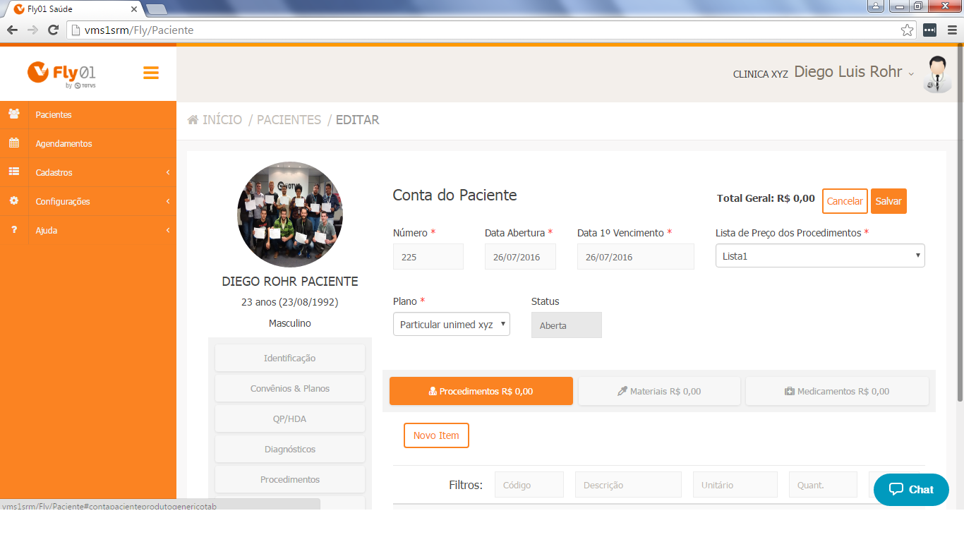

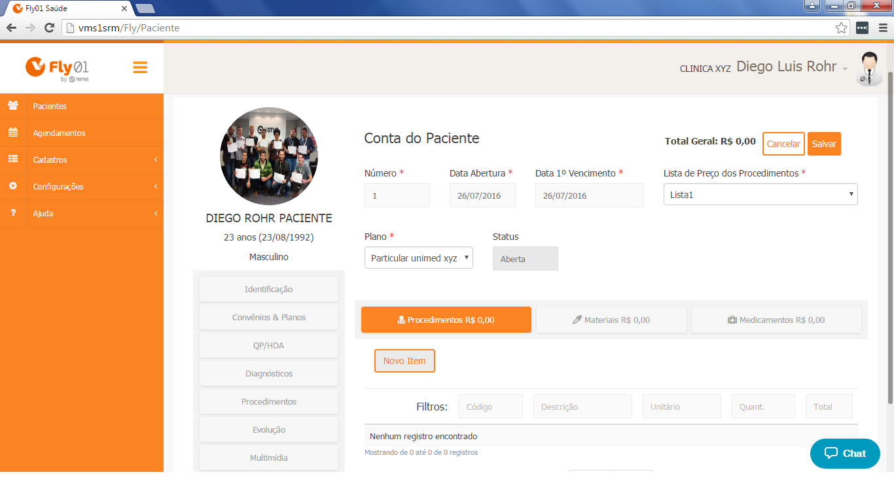

Ira aparecer essa tela, digite o nome do Procedimento, após selecione o procedimento realizado.

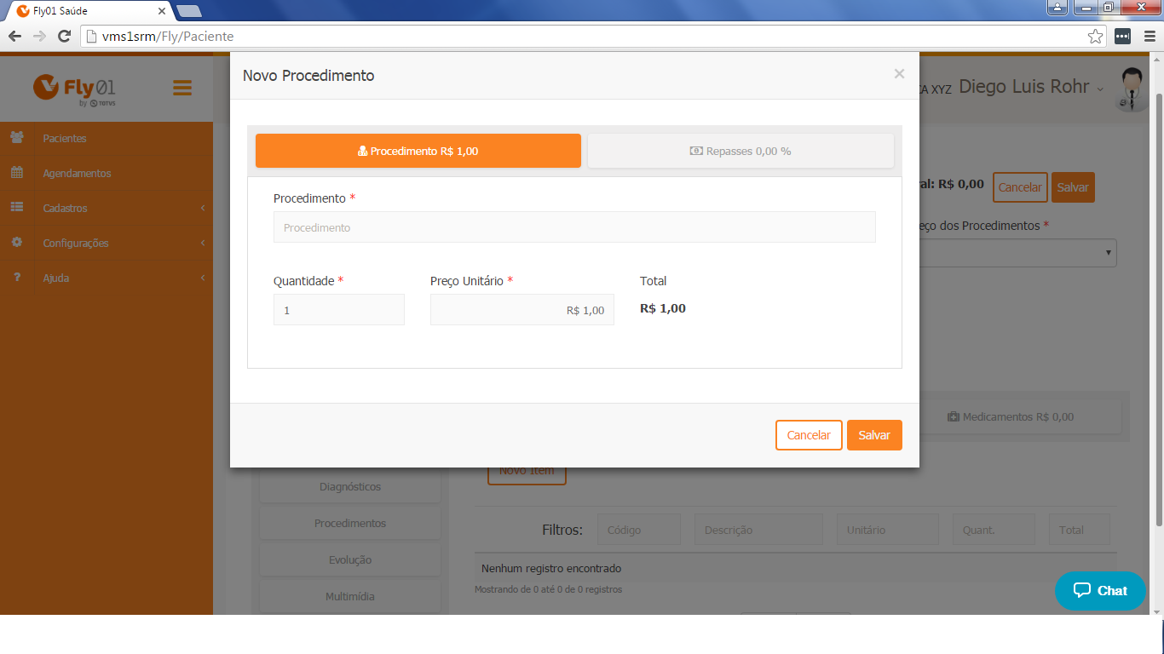

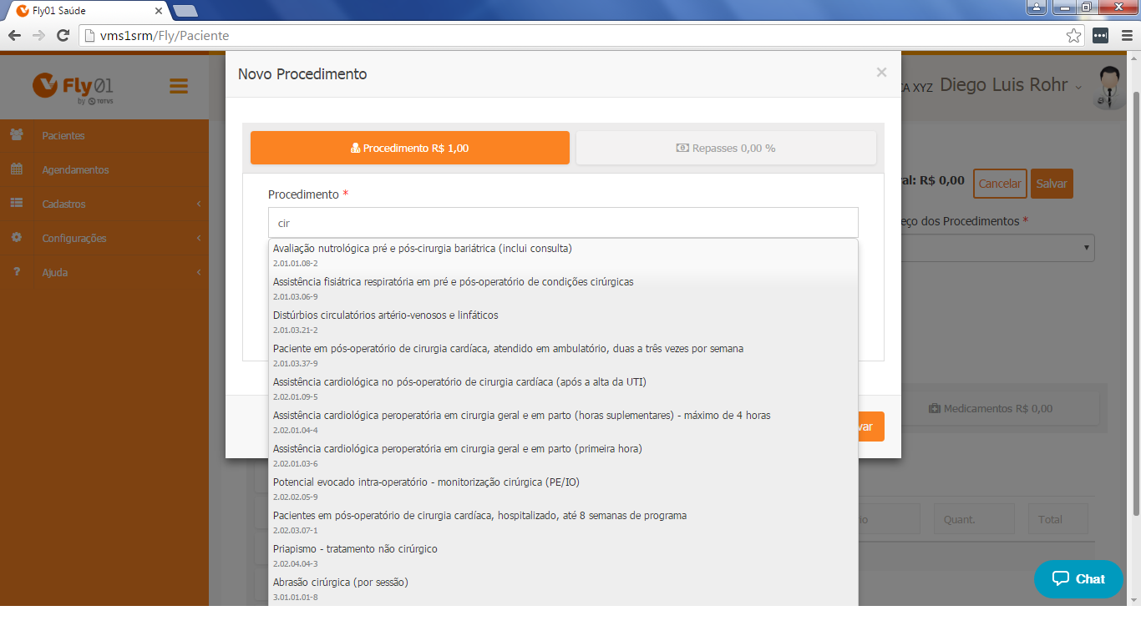

Digite a Quantidade de vezes que foi realizado esse procedimento e o seu Valor.

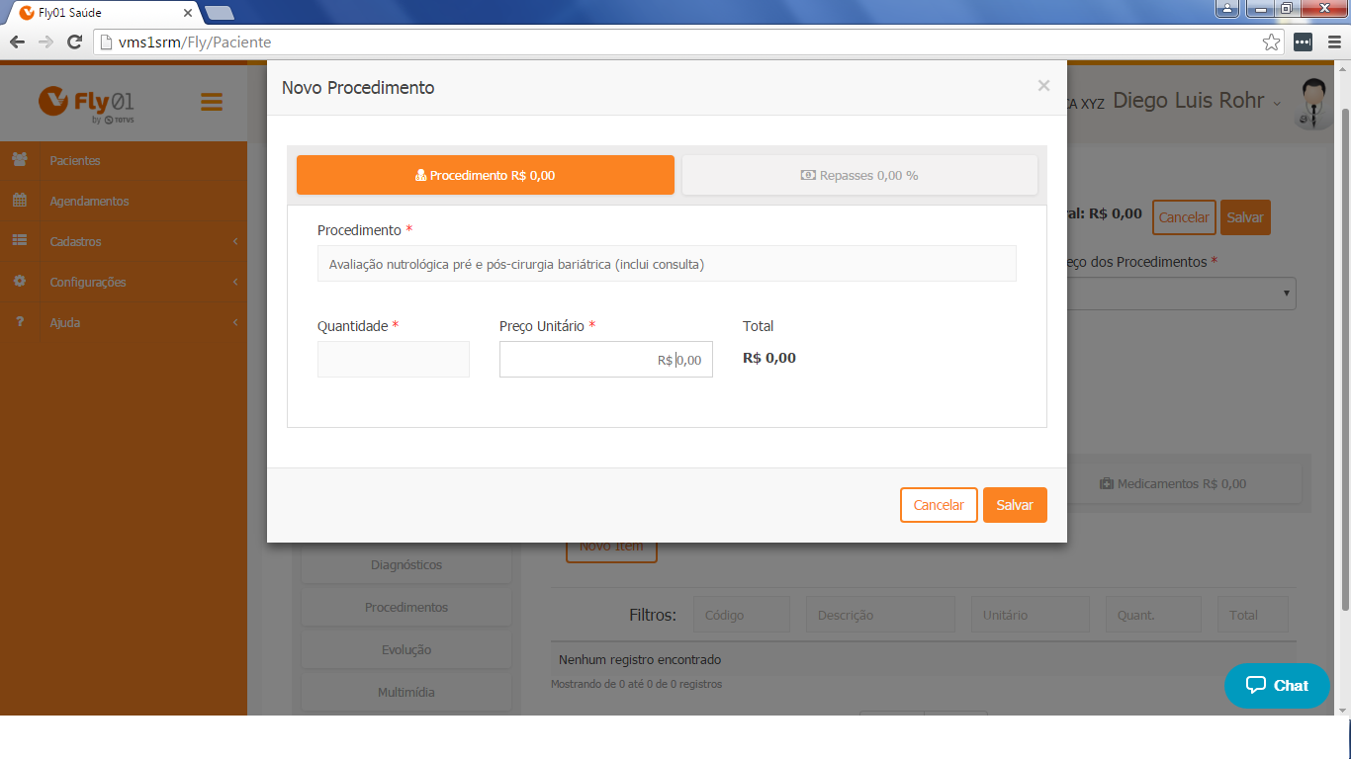

Após você pode clicar em Salvar, ou clicar em Repasses se deseja repassar uma porcentagem do valor desse procedimento para outro profissional.

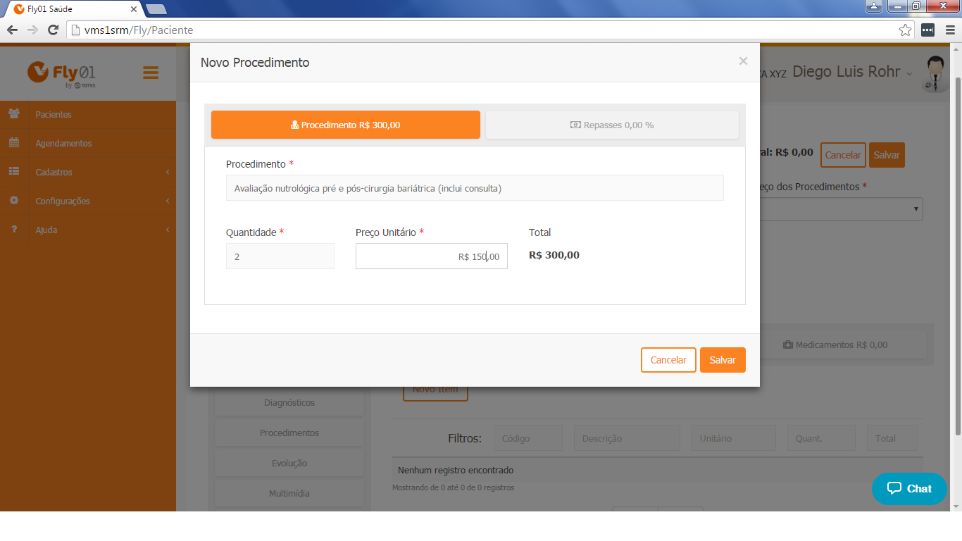

Clique em Novo Repasse.

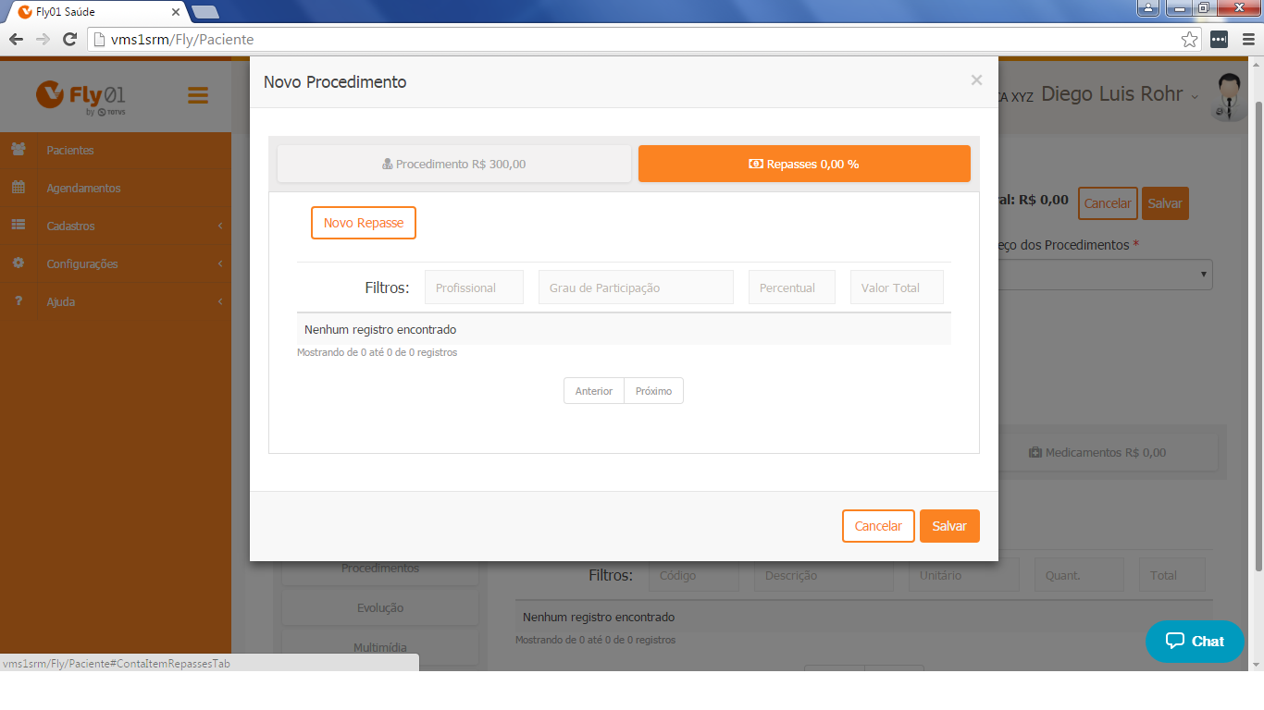

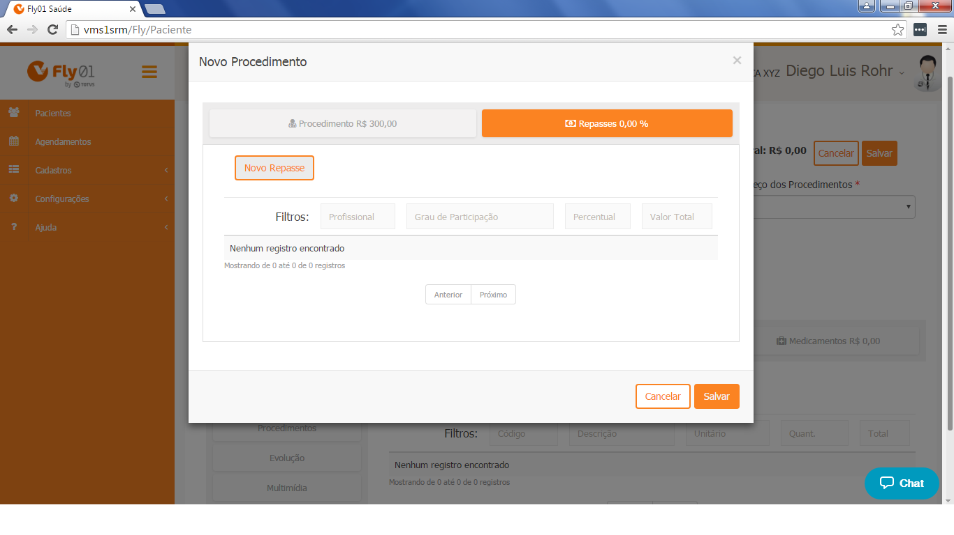

Selecione o Grau de Participação.

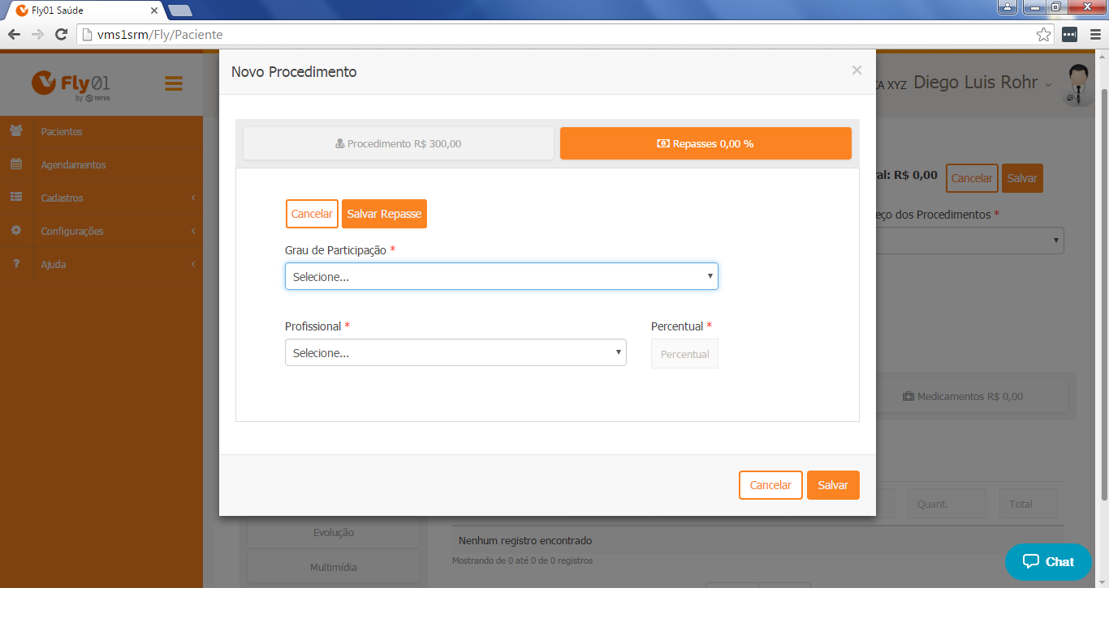

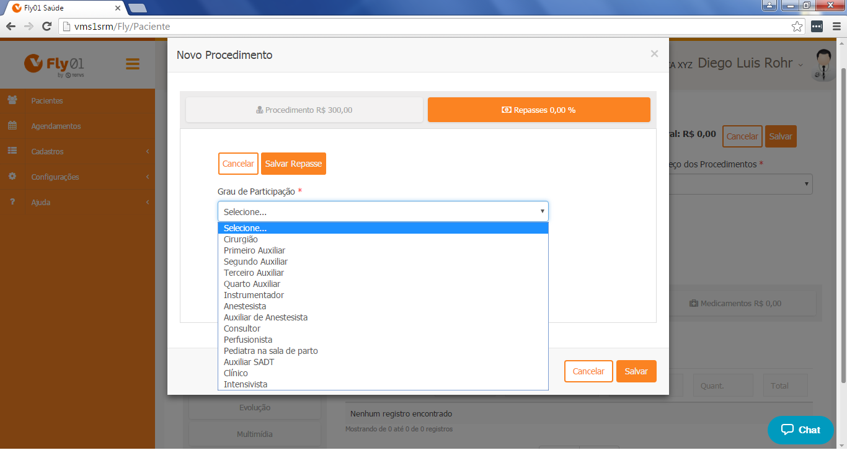

Após selecione o Profissional.

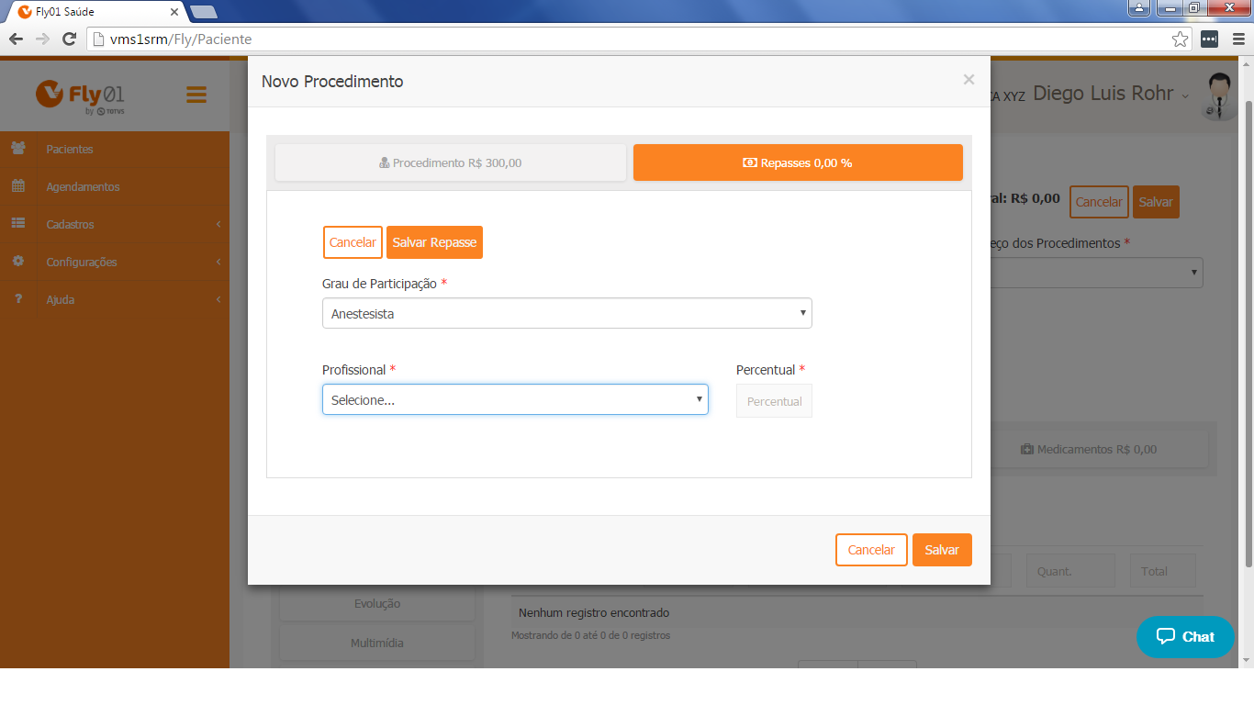

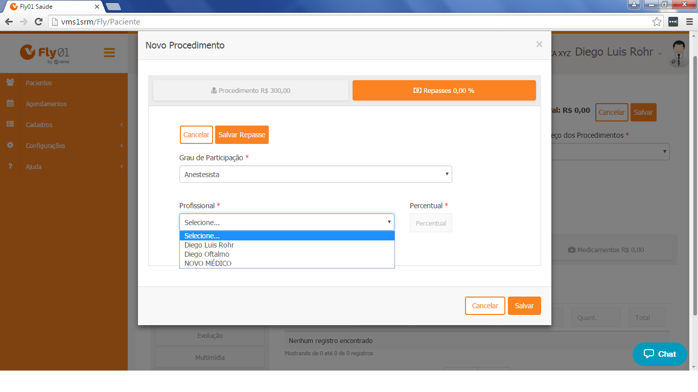

Após digite a Porcentagem que você deseja repassar para esse profissional.

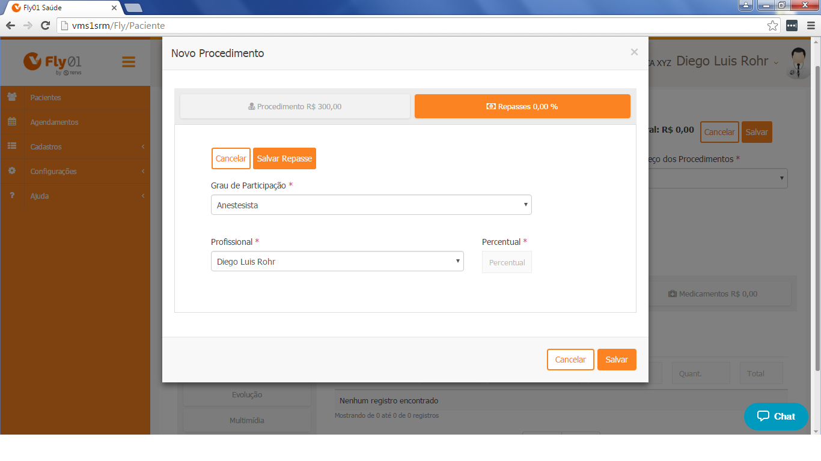

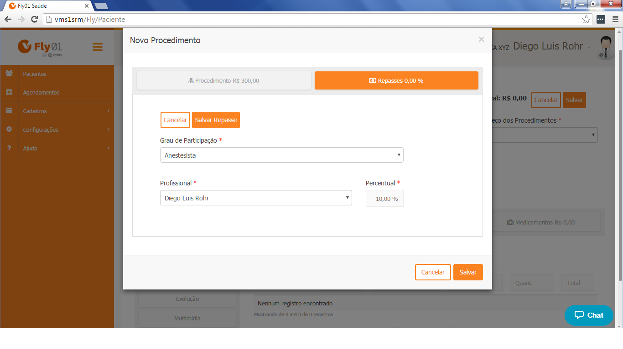

Clique em Salvar.

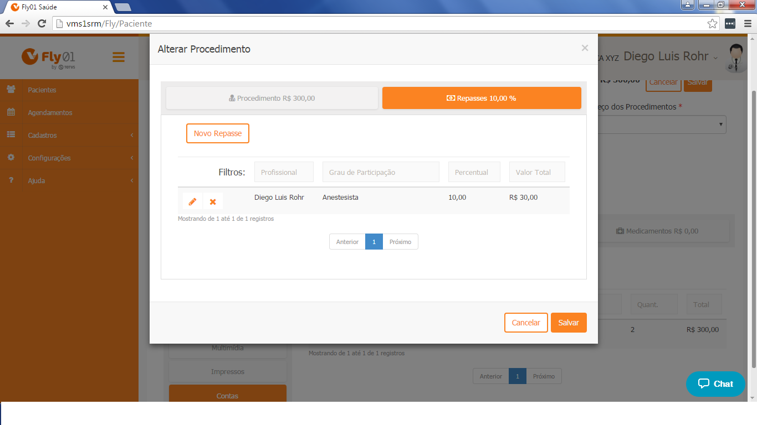

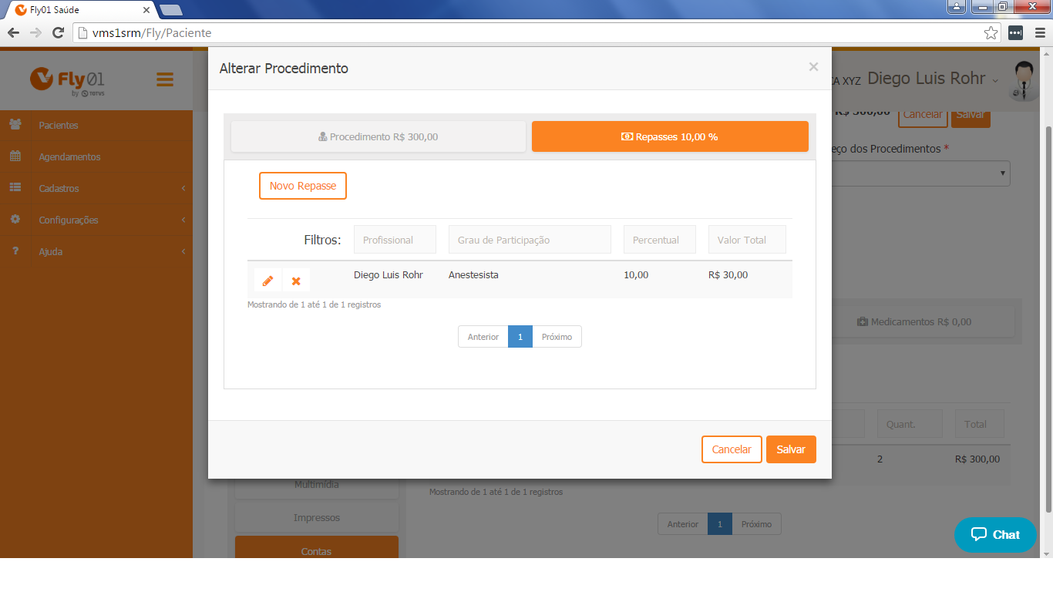

Após você pode colocar um novo procedimento ou cadastrar o material ou medicamento utilizado com esse paciente.

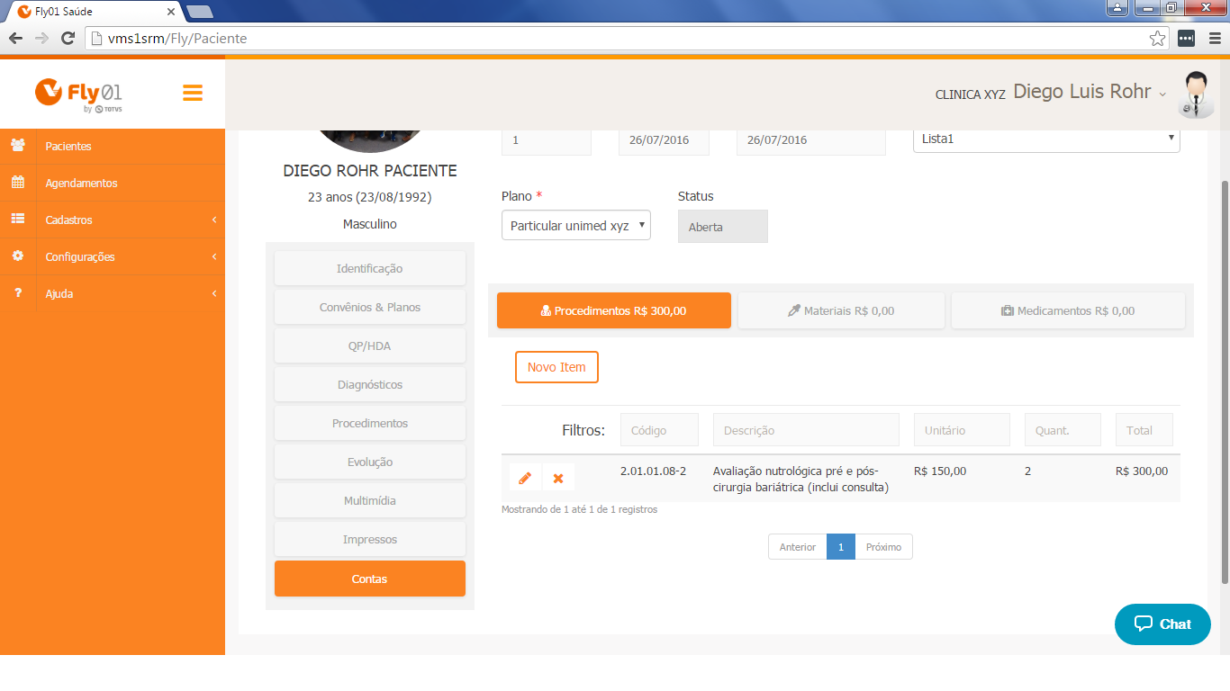

Clique em Material, após em Novo Item.

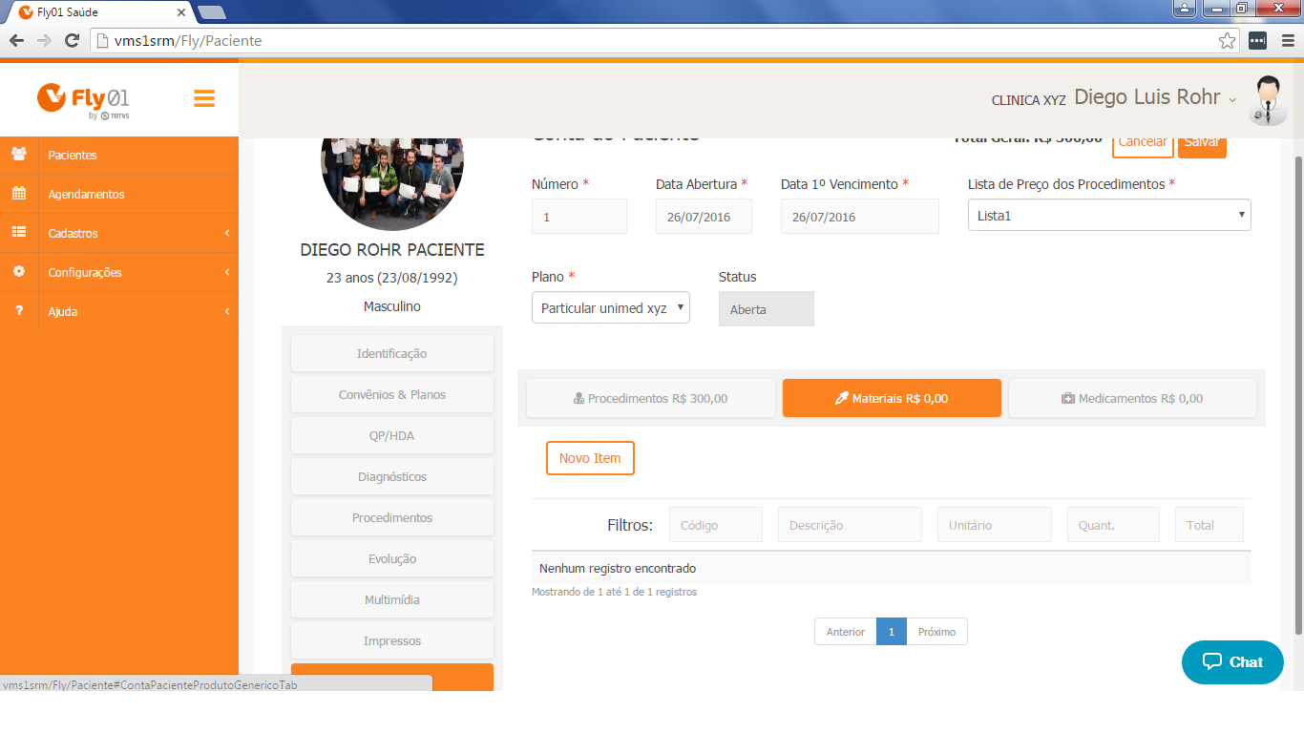

Após digite o nome do Material utilizado.

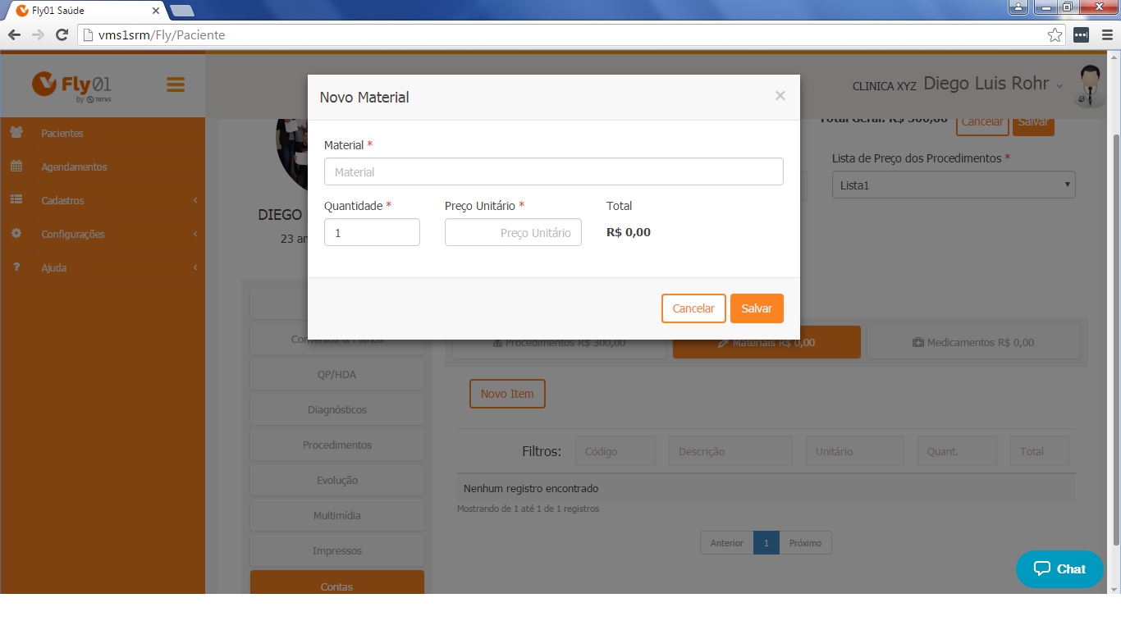

Selecione o Material.

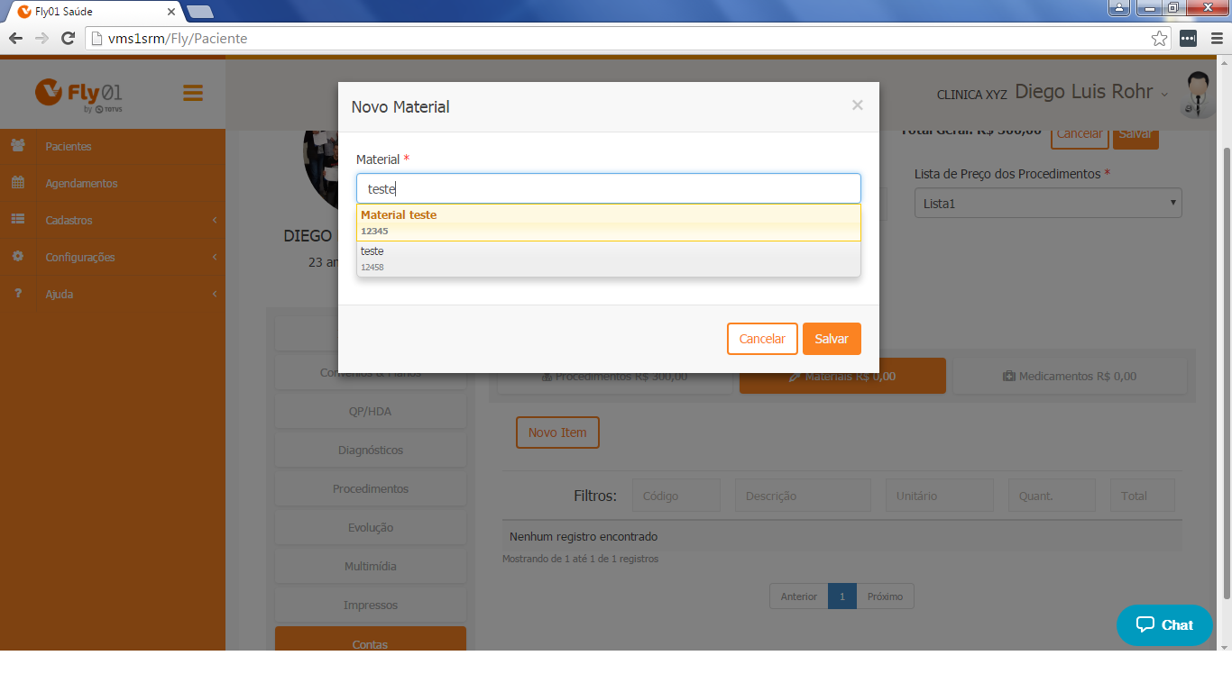

Após digite a Quantidade de material utilizado.

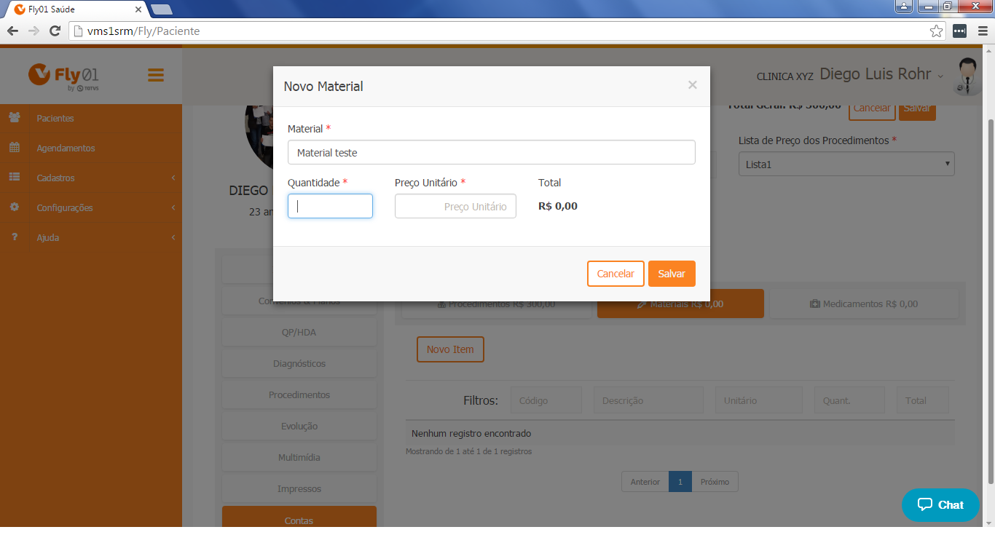

Após digite o Preço Unitario desse material.

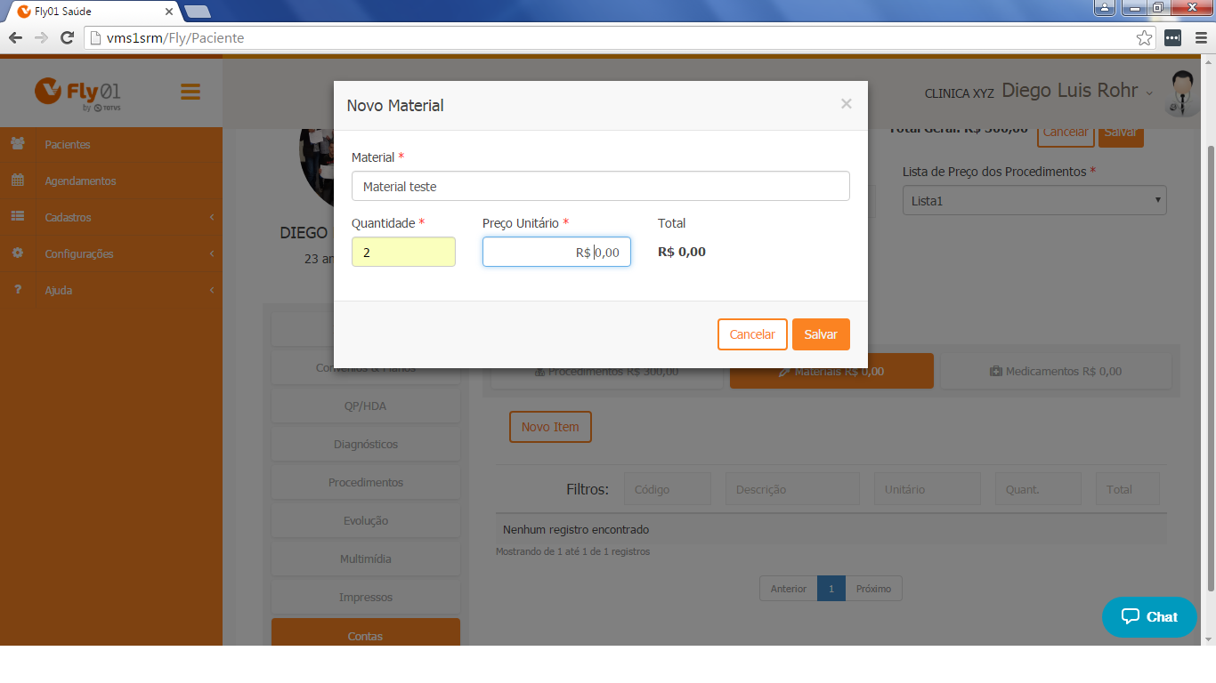

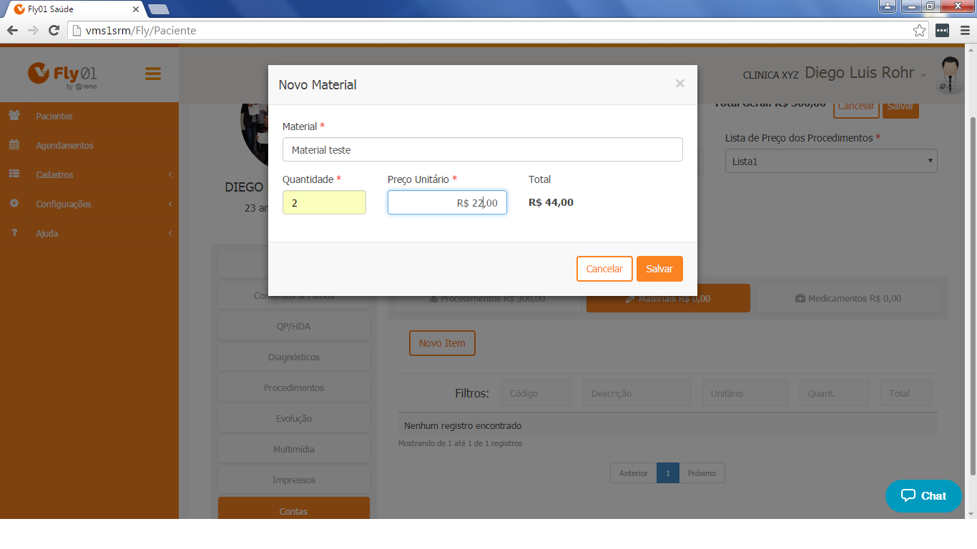

Após clique em Salvar.

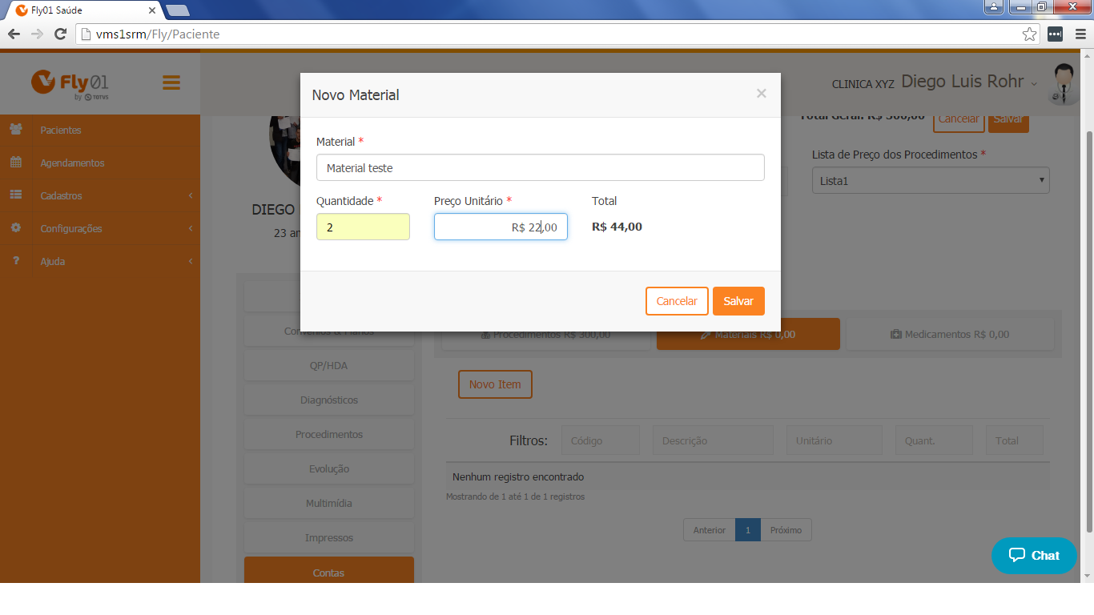

Você pode adicionar outros Materiais a essa conta clicando em Novo Item. Ou adicionar os Medicamentos utilizado.

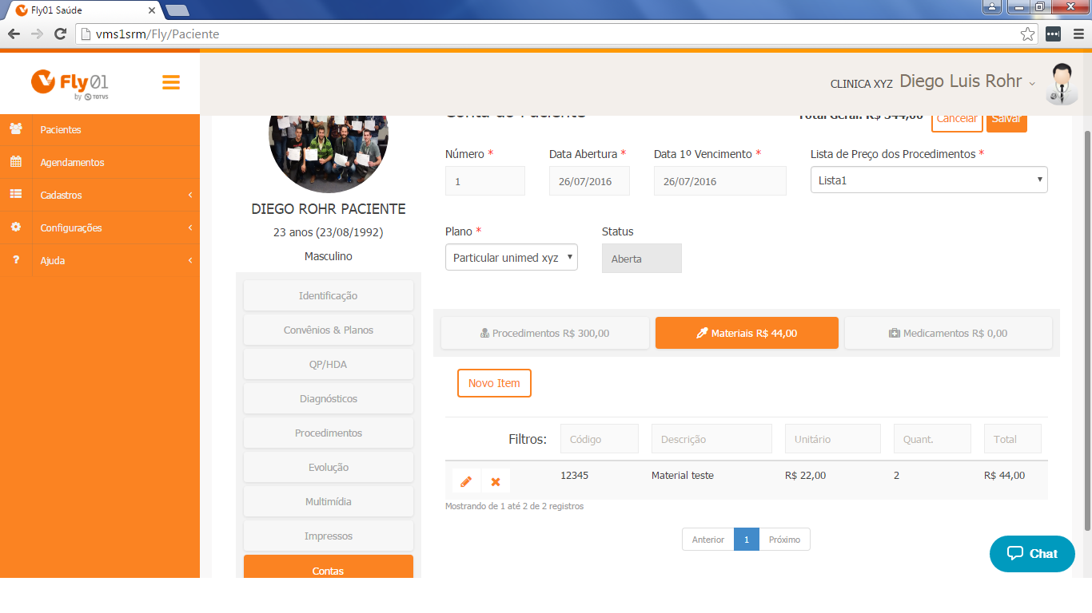

Clique em Medicamentos.

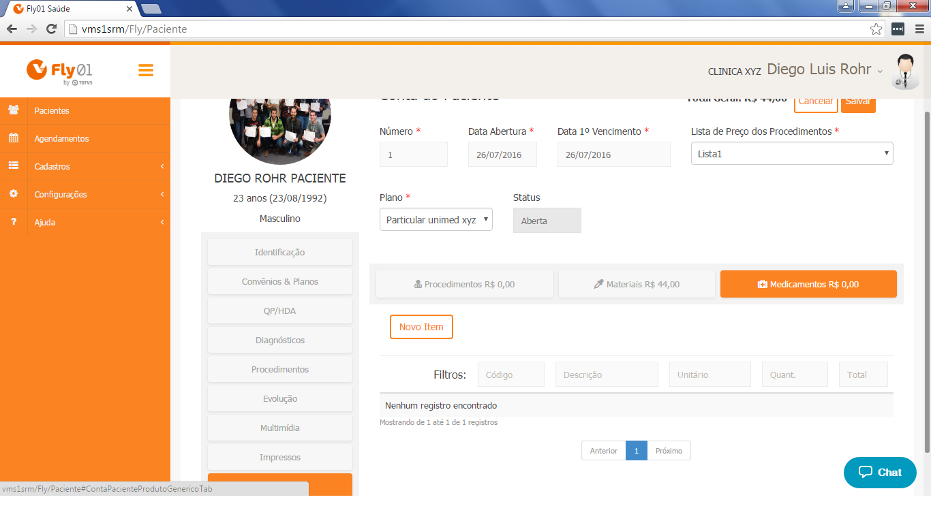

Após clique em Novo Item.

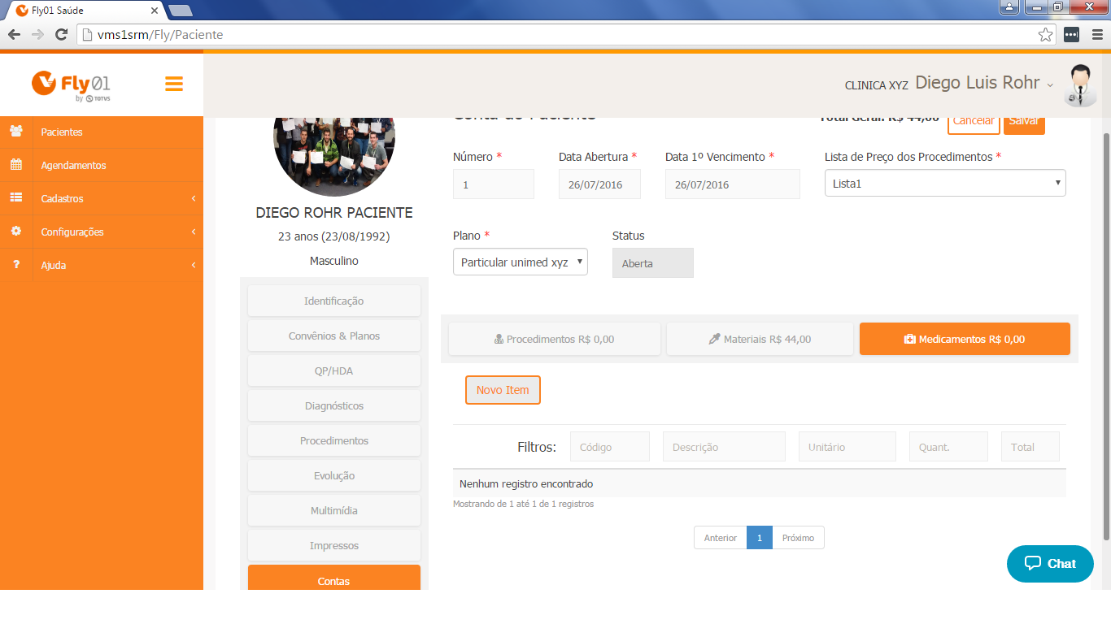

Digite o nome do Medicamento.

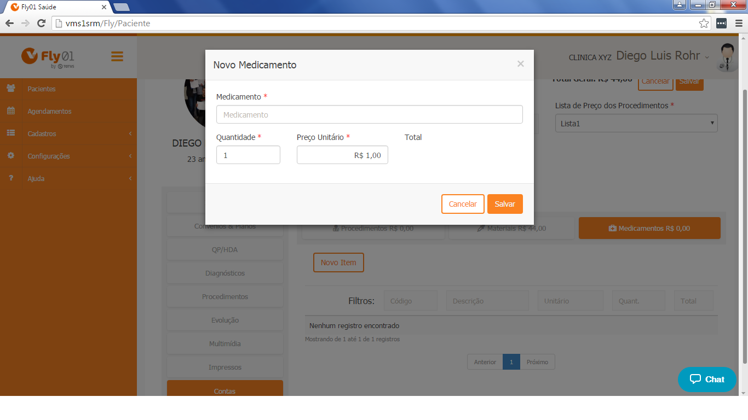

Após selecione o Medicamento.

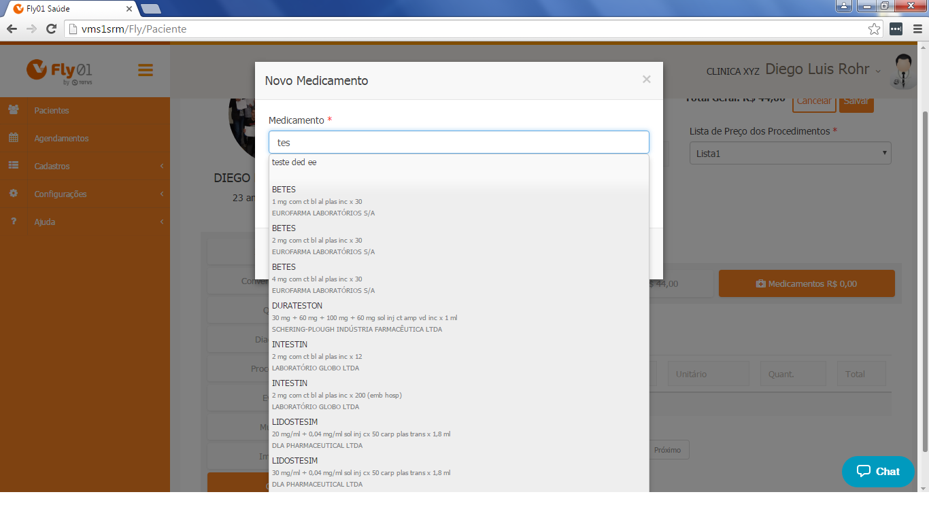

Após digite a Quantidade de medicamento utilizado.

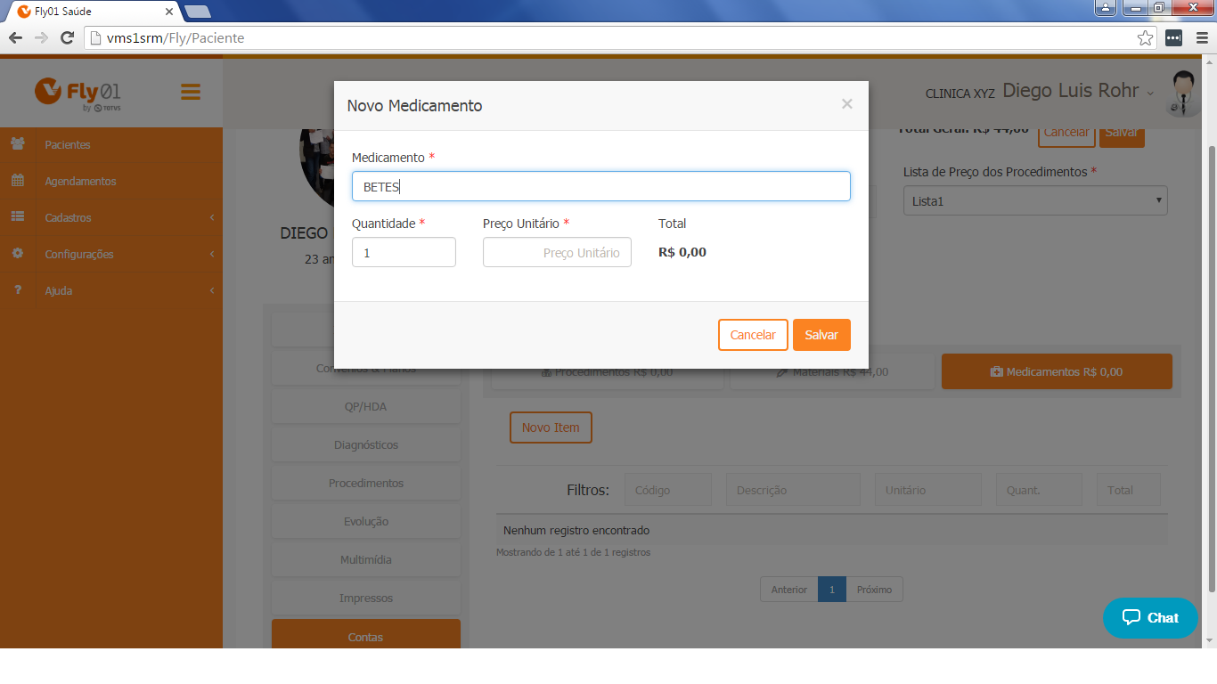

Após digite o Preço Unitario desse Medicamento.

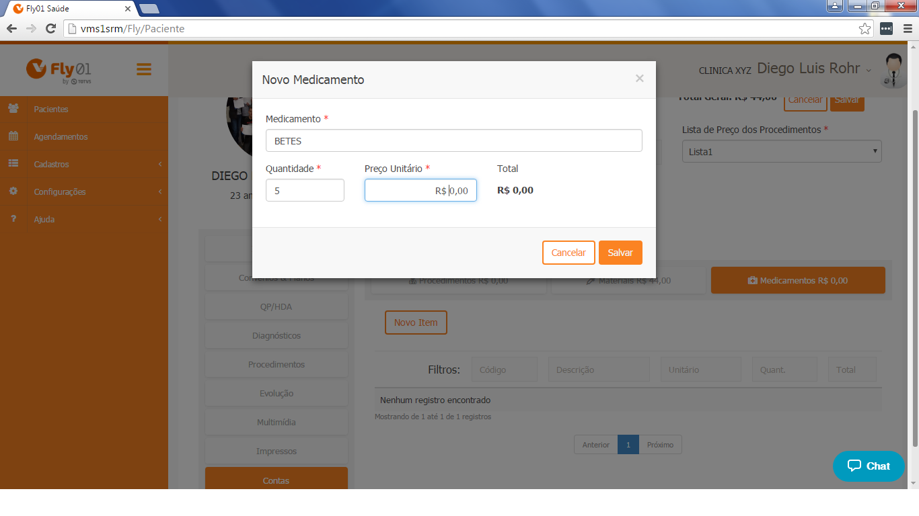

Após clique em Salvar.

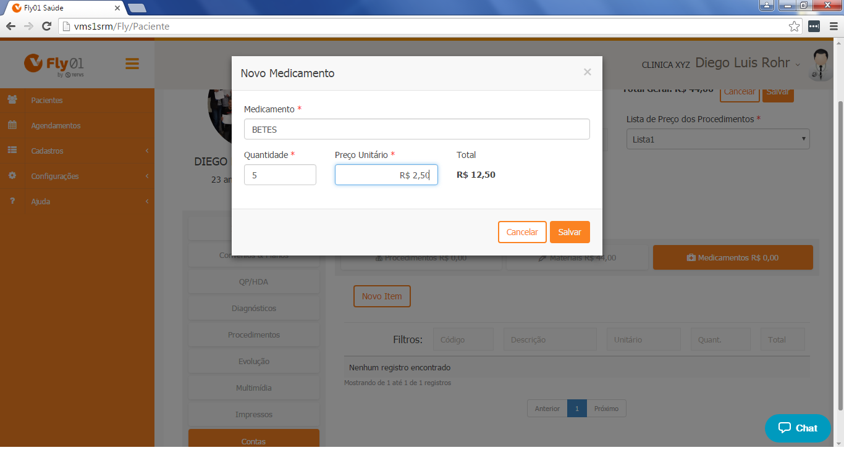

Para finalizar a conta do seu Paciente, clique em Salvar.

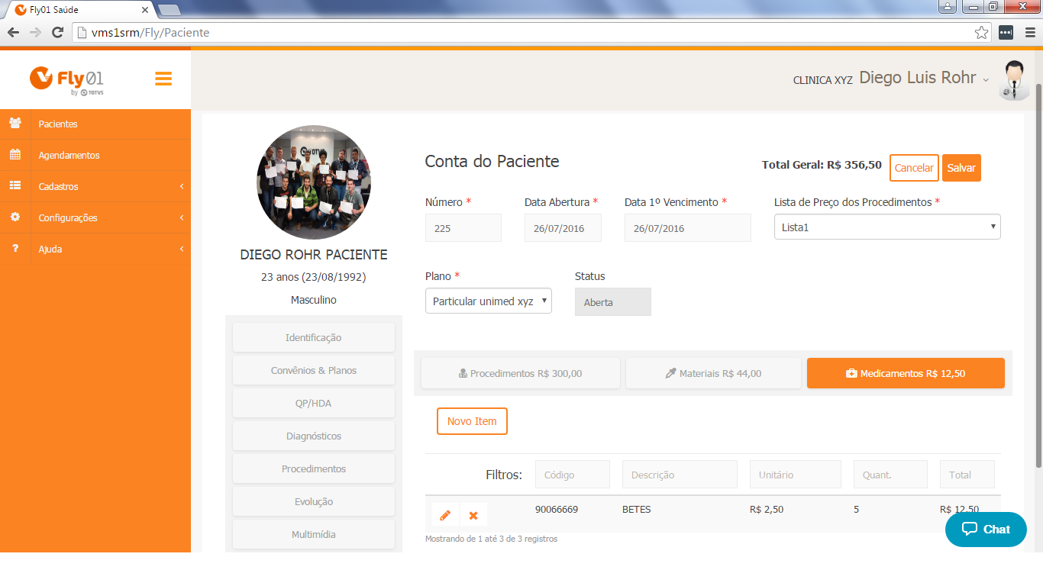

Ira aparecer dessa forma. A conta fica como aberta.

O ícone “1” em Laranja significa que a conta esta em aberta, o ícone “2” em Verde significa que a conta já foi paga, que esta faturada.

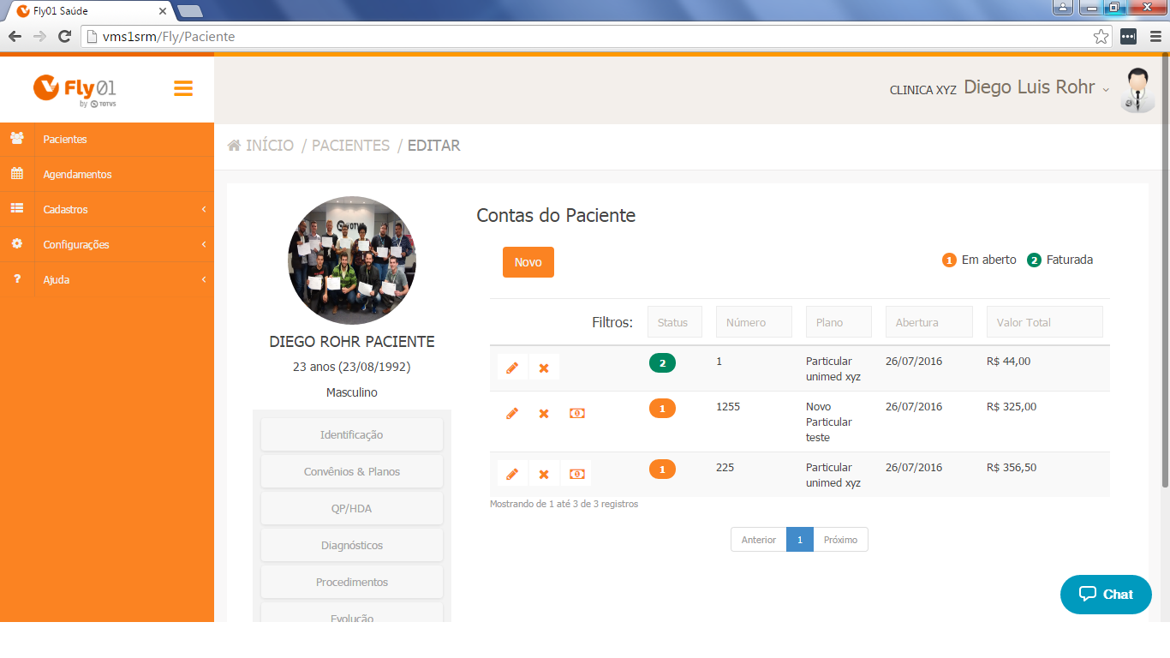

Você pode Editar essa conta, clicando no ícone “lápis”.

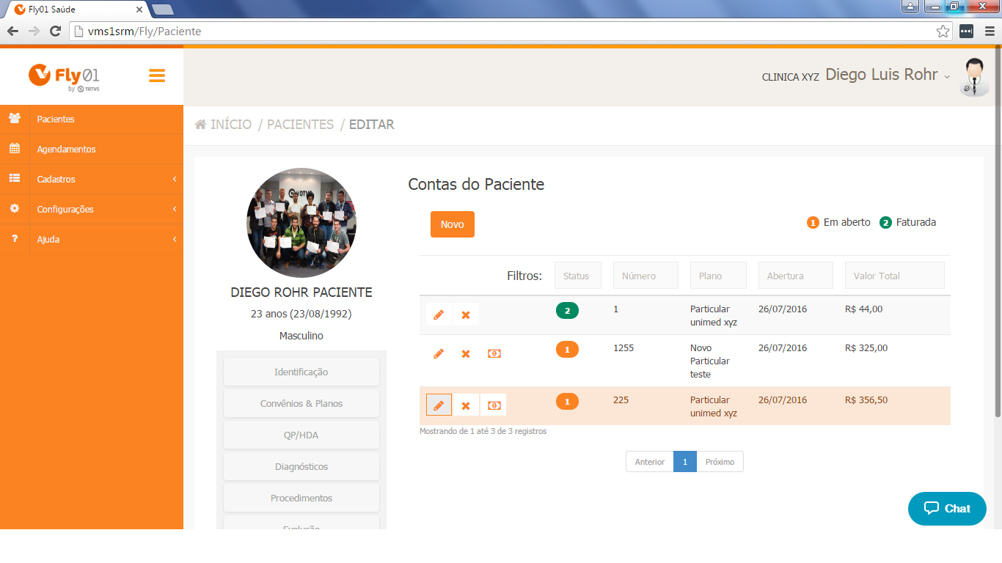

Você pode Excluir a conta.

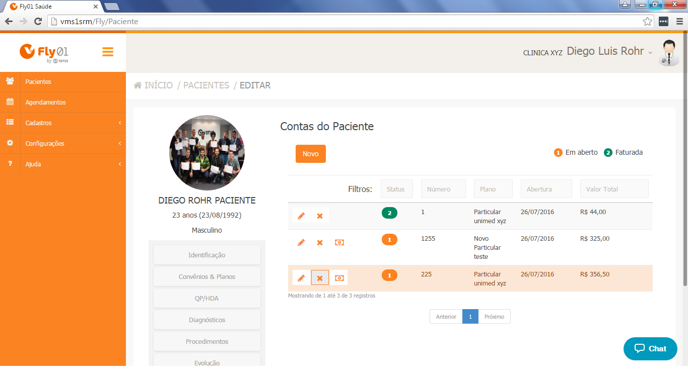

Clique no ícone “nota de dinheiro” para Faturar a conta desse paciente.

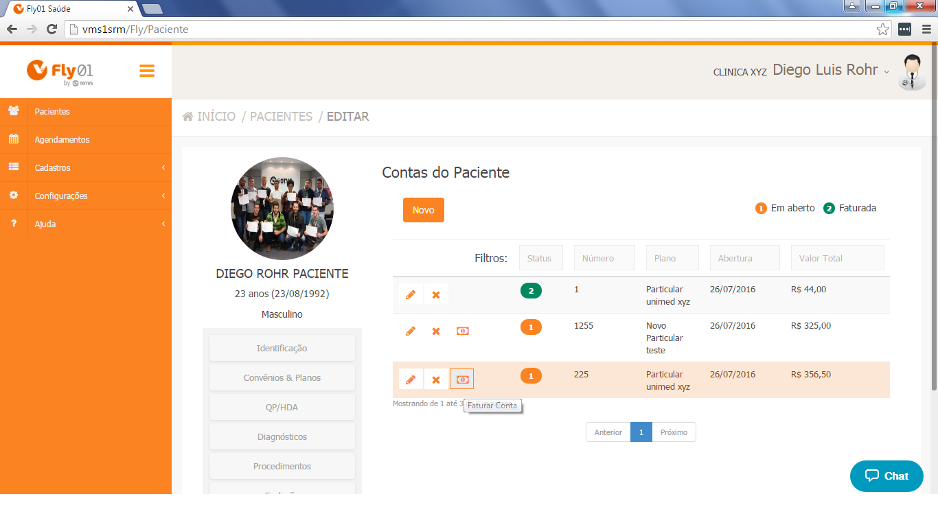

Por padrão aparecera dessa forma, você pode alterar a Forma de Pagamento e a Condição de Pagamento.

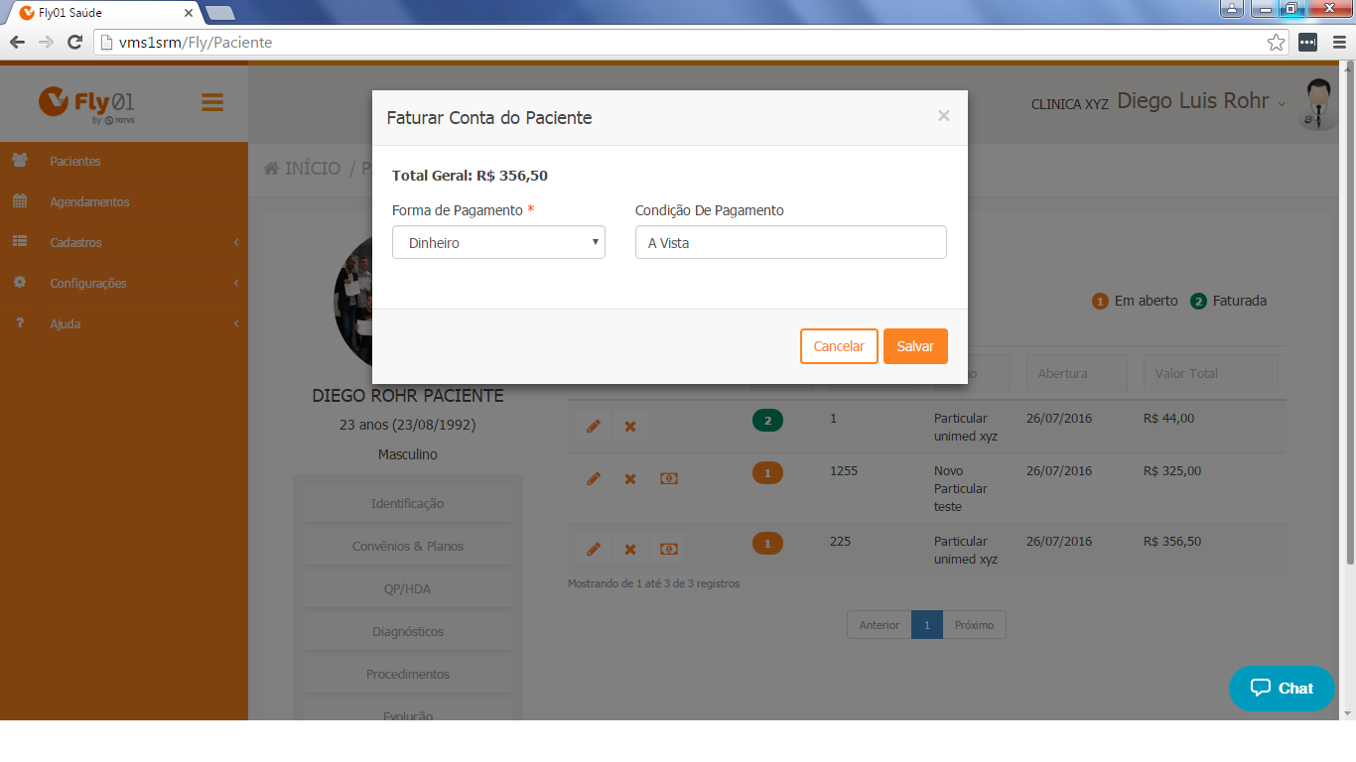

Selecione a Forma de Pagamento.

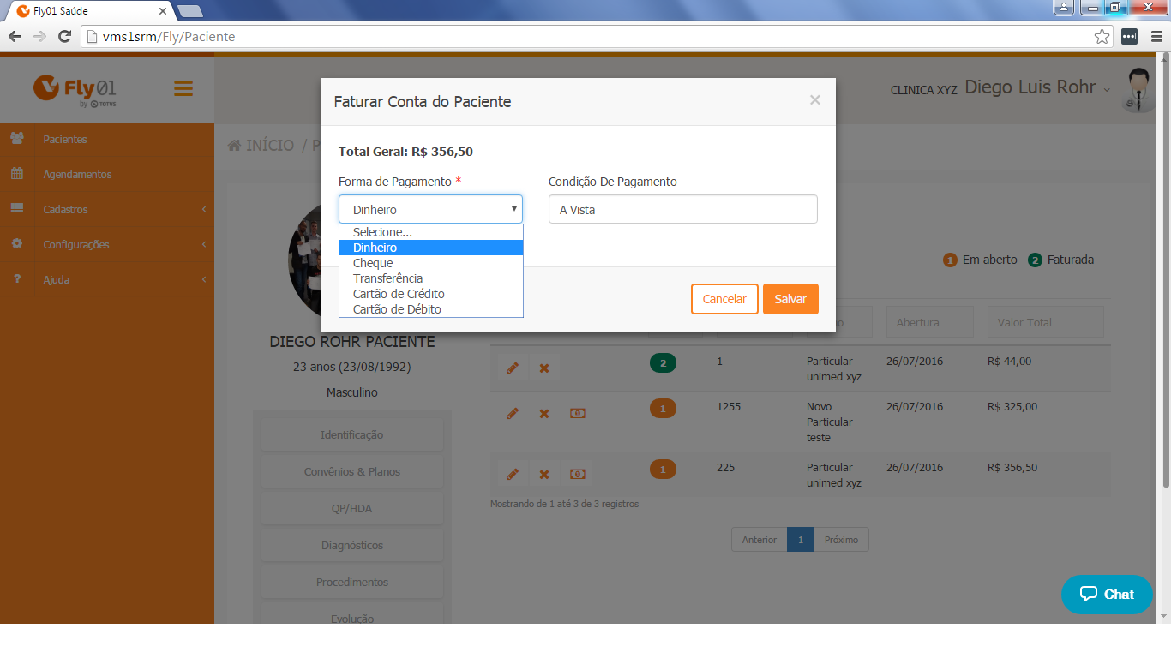

Após selecione a Condição de Pagamento.

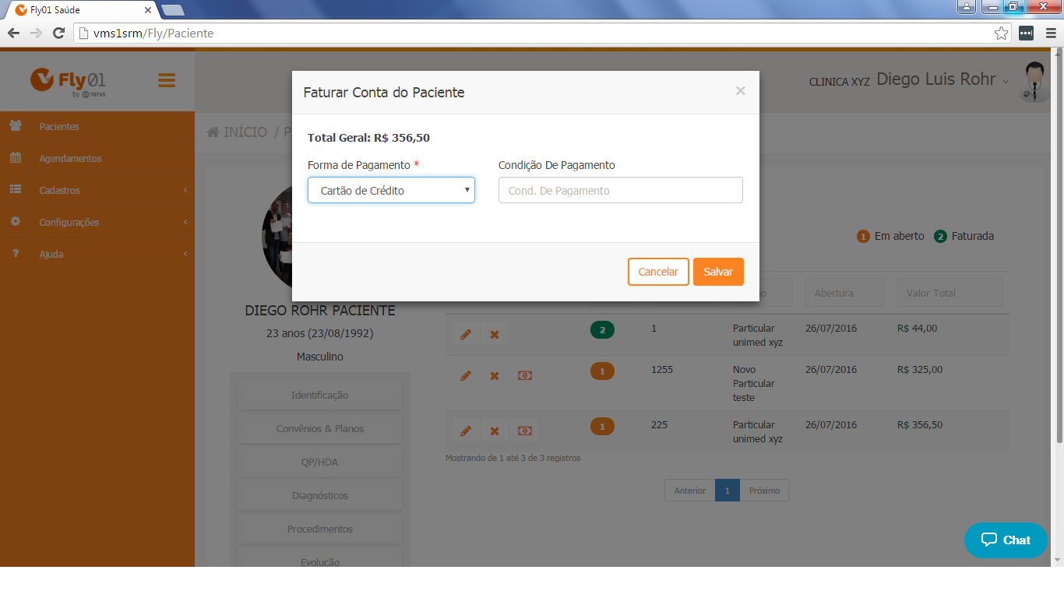

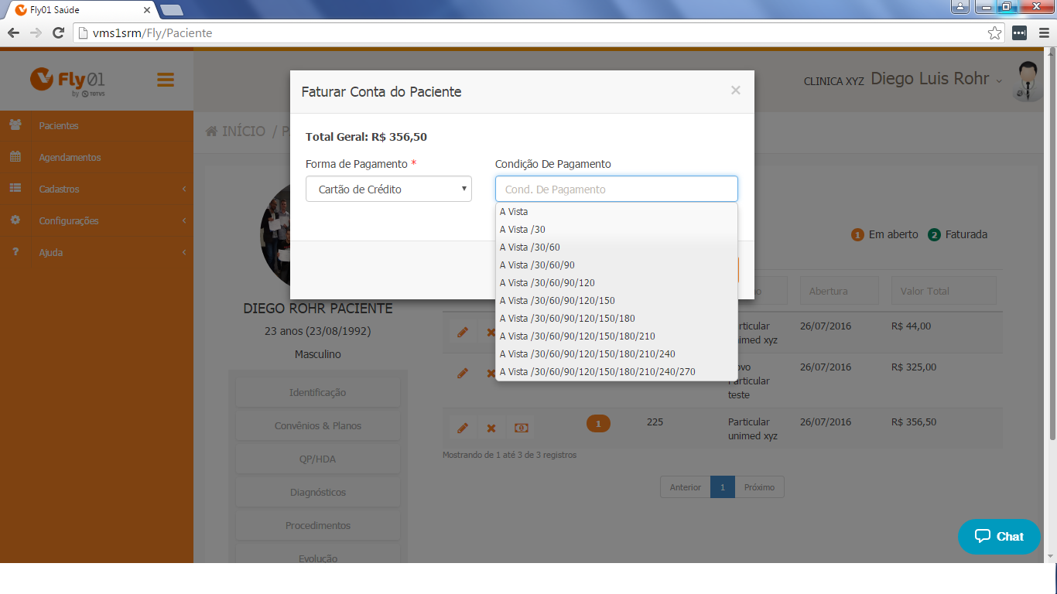

Para finalizar clique em Salvar.

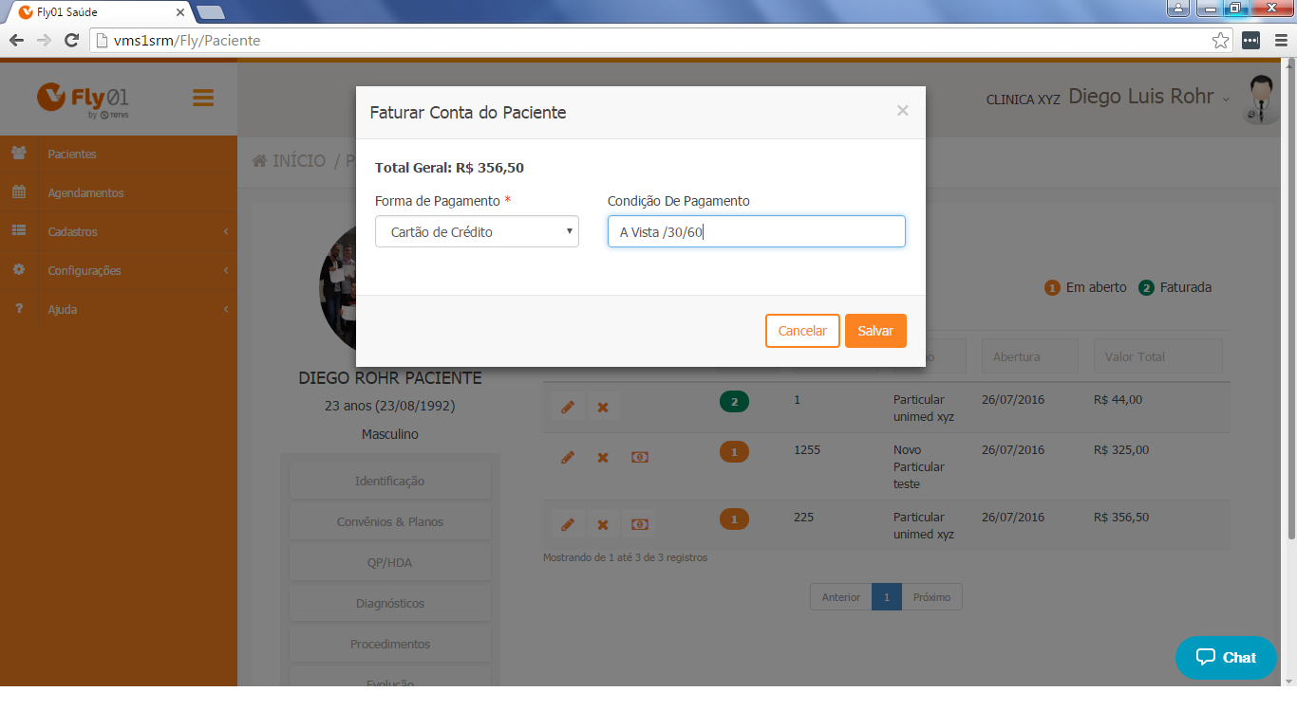

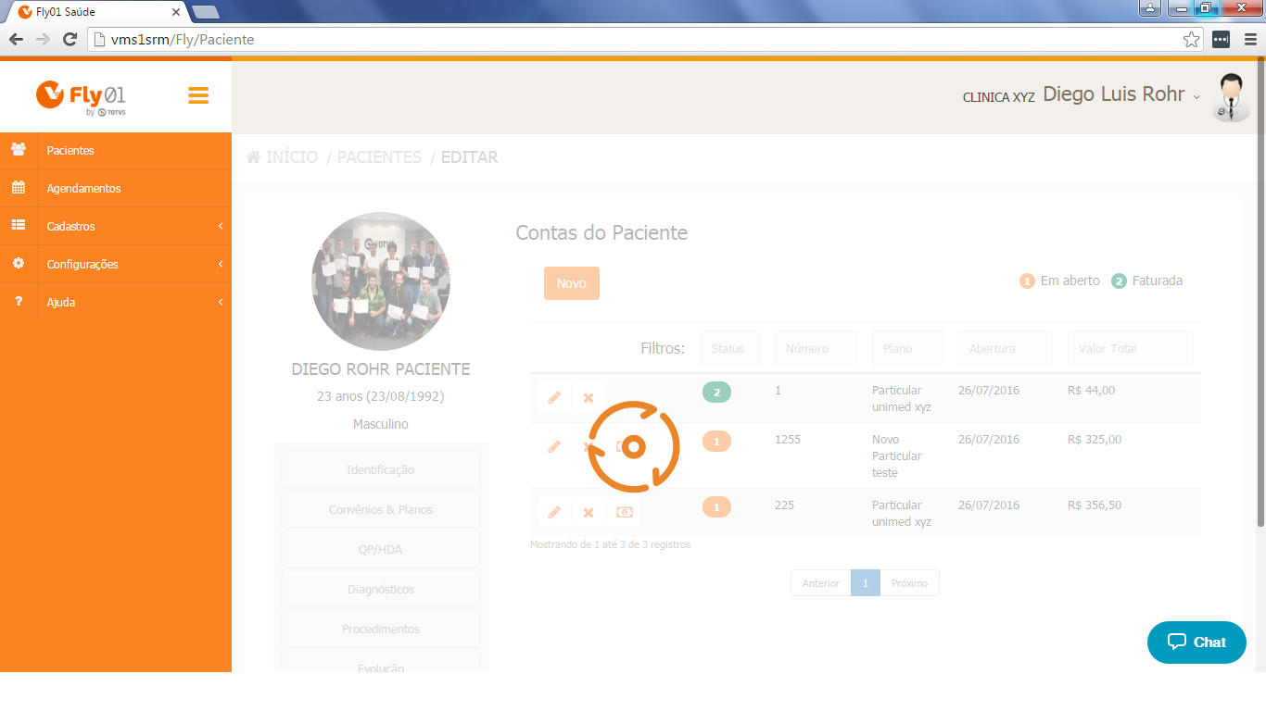

Agora essa conta esta faturada, você pode visualizar as informações no seu app Financeiro.

Na opção Contas a Receber do seu Financeiro ira aparecer as próximas contas, por exemplo as contas que foram parceladas.
Na opção Contas a Pagar ira aparecer as contas a pagar, por exemplo um repasse que você cadastrou para outro profissional.

